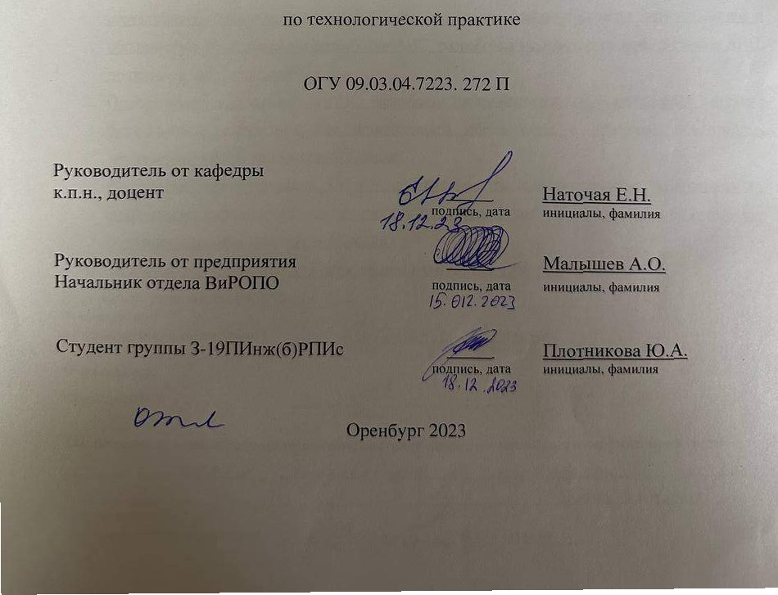
министерство ііауки и высшего образования Российской Федерации ФЕДЕРАЛМЗОБ ГОСУДАРС ГВЕННОЕ БЮДЖЕТНОЕ ОБРАЗОВАТЕЛЫ-ІОК У*ІРLЖДЕІ lИМ ВЫСШЕІ“О ОБРАЗОВАНИЯ
«ОРЕІЗБУРГСКИЙ 1 ОС УДАPC I DEHI ІЫЙ УНИВЕРСИТЕТ»

НСЗ'ИТ Т математи КИ И ИI4JO]ЭJVi8 UИOHH ЫХ технологий

Кафедра программного обеспечения вычислительной текники и автоматизированных систем



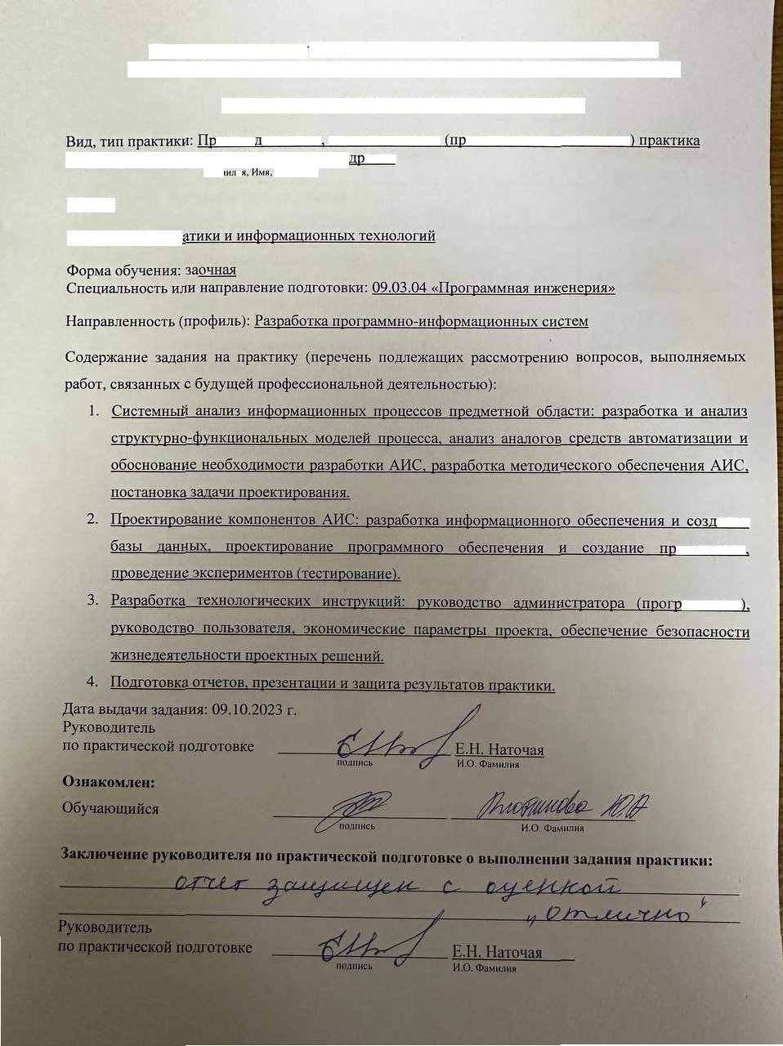
ордера.зЬн0е государС ГБtННОС ЙІОЛЖеТНОе ОбраЗОБа iеііьное 5ЧЦежденпе
высшего образования •Оренбургскнй государственный универснте i» (ОГУ)
ИНДИВНДУАЛЬНОЕ ЗАДАНИЕ НА ПРАКТИКУ
онзво, ственнах технояогическая оектно-технологичсская Обучающийся Плоз'никова Юлия Алексан овна

Kypc: 5
Институт: Матем

анио
wдожения

аммиста


Дневник ііракзики

 | Дата | Содер;›кание работы | ПОдписЬ  руководителя іірактики
10.10
14.10.23
 | 16.10
 | 30.10
13.11 -  24.11.23 |  | Проектный раздел. Разработка архитектурьt ПfIC.  Выбор инструментальных средств разработки.  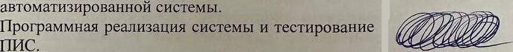  Разработка алгоритмов компонентов
  27.11 — |  | Технологический раздел.

отрыв с предпрнягял

Во время прохождения технологической практики Пяотникова Юлия
Александровна, ба«алавр группы З—l9ПИнж(б)РПиС направления подготовки

«Программная инженерия» Выполняла
средства в объеме:
функции разработчика программного



- разработка cтpyCWP* i* сознание макета базы дзнных программного
средства;
- настроика среды разработки;
- разработка форм обработки данных приложения.
В рамках прохождения практики сгуАентом были проанализированы информационные поюки объекта автоматизаіщи и рассмотрены задачи авгомагизачии, произведено проектирование БД и реализованы функции автоматизации информационного процесса по поддержке принятия решения при выборе оборудОванпя для Обслуживания. Результатом практики является разработанное программное средство для формирования переиня оборудования к приоритетному техни:ческомг:обслуживанию.
В отношении профессиональных качеств студент проявила себя КОмпетентной, исполнительной, аккуратной, ответственно относится к
«ïЭp el-II-fьм •aдaвкя 1. В межлияностньlх отноіиеншщ вежлива, легко
адаптируется g коллективе.

Содержание
Введение 5
- Аналитический раздел 6
  - Анализ предметной области 6
  - Анализ информационных потоков 7
  - Обзор аналогов 12
  - Требования к компонентам ПИС 14
  - Постановка задачи на разработку 16
- Проектный раздел 17
  - Разработка архитектуры программной системы моделирования 17
  - Выбор инструментальных средств разработки 21
  - Проектирование структуры данных 26
  - Разработка алгоритмов компонентов автоматизированной системы 38
  - Программная реализация и тестирование ПИС 41
- Технологический раздел 48
  - Требования к аппаратным ресурсам 48
  - Руководство системного программиста 48
    - Назначение программного средства 48
    - Характеристики программного средства 48
    - Обращение к программе 48
    - Входные и выходные данные 49
    - Сообщения программисту 49
  - Руководство пользователя 49
    - Назначение программного средства 49
    - Условия выполнения программы 50
    - Выполнение программной системы 50
  - Оценка экономической эффективности 54
  - Безопасность жизнедеятельности 59
    - Общие требования безопасности 59
    - Требования безопасности перед началом работы 59
    - Требования безопасности во время работы 60
    - Требования безопасности в аварийных ситуациях 60
    - Требования безопасности по окончании работы 60
Заключение 61
Список использованных источников 62
Приложение А (обязательное) SQL-скрипты 60
Приложение Б (обязательное) Листинг программы 63
Приложение В (обязательное)Контекстная диаграмма 78
Приложение Г (обязательное) Диаграмма декомпозиции в нотации IDEF0 79

Лист
4

Введение
«Технологическая практика» - процесс укрепления и углубления теоретических знаний, приобретения навыков и опыта в самостоятельной исследовательской деятельности, необходимых для решения профессиональных задач в сфере разработки программного и информационного обеспечения для компьютерных вычислительных систем, сетей и автоматизированных систем обработки информации и управления.
Для успешного прохождения технологической практики необходимо выполнить следующие задачи:
- выбрать и обосновать инструментальную платформу для разработки проектных решений и создать средство автоматизации управления бизнес- процессами;
- освоить технологические возможности инструментальных средств разработки автоматизированных систем;
- выполнить разработку алгоритмов и программной реализации компонентов ПИС, спланировать и провести эксперименты, анализ результатов экспериментального исследования.
Технический отдел организации с большим парком вычислительной техники может столкнуться с различными проблемами при возникновении проблем с вычислительными устройствами. К таким проблемам относятся:
- аппаратные сбои: вычислительная техника может испытывать аппаратные сбои, такие как выход из строя жесткого диска, процессора, оперативной памяти и других компонентов;
- проблемы с программным обеспечением: организации с большим парком вычислительной техники обычно используют различное программное обеспечение, которое может вызывать проблемы. Проблемы могут быть связаны с совместимостью программ, ошибками в коде, вредоносными программами и другими аспектами программного обеспечения;
- сетевые проблемы: большой парк вычислительной техники обычно включает в себя компьютеры, серверы, маршрутизаторы и другое сетевое оборудование. Проблемы с сетью, такие как отключения, медленная скорость передачи данных, проблемы с маршрутизацией и нарушения безопасности, могут повлиять на работу всей системы;
- управление ресурсами: в организациях с большим парком вычислительной техники может возникать проблема эффективного управления ресурсами, такими как энергия, охлаждение и пространство.
Это лишь несколько примеров проблем, с которыми технический отдел может столкнуться в случае возникновения проблем с вычислительной техникой. Важно, чтобы отдел имел хорошую экспертизу и ресурсы для быстрого и эффективного реагирования на такие проблемы, чтобы минимизировать простои и негативное влияние на работу организации.

Лист
5

Аналитический раздел

Анализ предметной области
В Оренбургском колледже экономики и информатики (далее, ОКЭИ) за последние несколько лет произошла сильная модернизация парка вычислительной техники, и, таким образом, на текущий момент времени количество вычислительной техники, а именно: компьютеры, ноутбуки, демонстрационное оборудование, планшеты (графические, мобильные) и другие, - 904 штуки. При этом, на лето 2023 года, было произведено увеличение парка еще на не менее 300 устройств в связи с открытием новых производственных мастерских согласно проекту «Профессионалитет».
ОКЭИ занимается обучением 1500 студентов, а также лиц, проходящих обучение по дополнительным обучающим программам (например, IT-куб, Курсы повышения квалификации в рамках содействия занятости), соответственно в процессе обучения преподаватели используют устройства вычислительной техники для подачи и закрепления материала, а студенты для практических и лабораторных занятий. Также, и у административного и учебно-вспомогательного персонала установлены устройства ВТ, которые используются для выполнения рабочих задач.
Технический отдел или отдел автоматизации и поддержки пользователей производят мониторинг парка вычислительной техники ОКЭИ по расписанию для того, чтобы избежать ситуаций, в которых пользователи ВТ сталкиваются с проблемами, связанными с работоспособностью устройств.
Помимо проведения мониторинга сотрудниками технического отдела, сами пользователи ВТ могут обратить внимания на нестандартное «поведение» устройства и составить заявку на проведения мониторинга техническими специалистами.
Как правило, после выполнения мониторинга, если работоспособность устройства ВТ потеряна, или она существенно мешает выполнять рабочие задачи, производится какая-либо работа, например, для ситуации, когда между системным блоком компьютера и монитором «теряется» изображение, замена комплектующего - кабеля HDMI/VGA/DisplayPort.
ПИС производит анализ проводимого техническими специалистами мониторинга и работ, после чего выводит отчет о состоянии ВТ, включающего в себя все заявки пользователей, записи о проведенных мониторингах(как имеющих положительный результат, так и отрицательный результат, когда требуется выполнять какие-либо восстановительные работы с устройством ВТ), а также о выполненных работах в рамках обработки заявки или результата мониторинга, предоставляя варианты действий, которые можно произвести с устройством на основе имеющихся данных.
Кроме отчета о состоянии ВТ, ПИС производит вывод реестра приоритетных для обслуживания устройств - списка ВТ, требующей внимания на основе заявок

Лист
6

пользователей, а также совпадении характеристик разных ВТ и последних выполняемых работах над ними.
Объект автоматизации: Процесс учета и анализа состояния парка вычислительной техники
Варианты названий ПИС:
ПИС «Техническая поддержка»
ПИС «Помощник отдела автоматизации и поддержки пользователей»
Целью разработки является автоматизация учета и анализа состояния устройств парка ВТ для выявления реестра приоритетных для обслуживания устройств.
Данная программно-информационная система разрабатывается для двух ролей, задействованных в процессе обработки информации:
- руководитель, начальник отдела автоматизации и поддержки пользователей производит анализ выводов ПИС принятия решений о действиях с ВТ на основе вводимых данных: отправить на ремонт, совершить замену или произвести вывод из эксплуатации, осуществляет анализ выводов;
- оператор, сотрудник предприятия осуществляет ввод данных о парке вычислительной техники, может формировать реестр приоритетных для обслуживания устройств и отчёт о состоянии ВТ, осуществляет отправку заявки о некорректном состоянии ВТ, производит предварительный анализ выводов ПИС и передает результаты руководителю для дальнейшего определения действия с ВТ.
Так же в системе имеется роль администратора базы данных и программиста.
Возможности каждой роли описаны в таблице 1. Таблица 1 - Состав и роли персонала ПИС
Доступные операции | Персонал ПИС
 | Технический персонал |  | Конечные пользователи
 | Роль  «Администратор базы данных (АБД)» | Роль «Прикладной программист (ПП)» | Роль «Оператор» | Роль  «Руководитель»
Добавление данных Insert (I) | + | + | +
Обновление данных Update (U) | + | + | +
Удаление данных  Delete (D) | +
Выборка/ чтение данных Select/ Read (R) | + | + | + | +

Лист
7

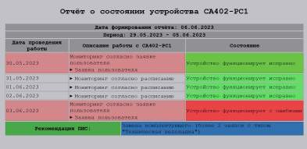
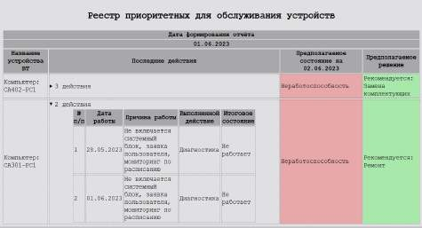
Анализ информационных потоков
В рамках цели автоматизации была разработана структура выходных данных, которая показана на рисунке 1 и 2.
Макет «Отчета о состоянии ВТ», включающего в себя все заявки пользователей, записи о проведенных мониторингах(как имеющих положительный результат, так и отрицательный результат, когда требуется выполнять какие-либо восстановительные работы с устройством ВТ), а также о выполненных работах в рамках обработки заявки или результата мониторинга, предоставляя вариант действия, которые можно произвести с устройством на основе имеющихся данных. представлен на рисунке 1.

Рисунок 1 – Макет отчёта о состоянии ВТ
Макет «Реестра приоритетных для обслуживания устройств» представлен на рисунке 2.

Рисунок 2 – Макет реестра приоритетных для обслуживания устройств

Лист
8

Выходные данные могут иметь следующую ценность:
- для оператора – помощь в оценивании состояния вычислительной техники для выполнения действий, на него влияющих;
- для руководителя (Начальник отдела автоматизации и поддержки пользователей) – анализ ВТ, находящейся в некорректном состоянии для передачи их в ремонт, замену их комплектующих и других действий.
Описание архитектуры проекта ПИС на основе методики Захмана в удобной форме отражает результаты анализа предметной области.
Результаты анализа предметной области в виде ответов на вопросы Захмана в таблице 2.
Таблица 2 – описание результатов анализа предметной области (методика Захмана)
Вопрос | Ответ
1 | 2
1 Что (существительные, сущности, data) лежит в основе деятельности исследуемого предприятия/ процесса | Оренбургский колледж экономики и информатики.  Парк вычислительной техники ОКЭИ. Состояние вычислительной техники Заявка пользователя на обслуживание. Мониторинг вычислительной техники
2 Как (функции, function) это делается (функции системы управления)? Определяется список основных процессов, происходящих над данными. | Учет данных о парке вычислительной техники. Учет данных о мониторинге вычислительной техники.  Учет данных о выполняемых работах над вычислительной техникой  Выполнение диагностики, ремонта, списывания вычислительной техники  Формирование заявок пользователей о некорректном состоянии ВТ.  Формирование отчета о состоянии ВТ. Формирование реестра приоритетных для обслуживания устройств.
3 Где (сеть, network) происходят данные процессы. Территориально определяется положение компонентов ПИС | Обработка данных осуществляется средствами локальной ПИС.
4 Кто (люди, пользователи, роли, people) выполняет эти процессы? | Роль оператора выполняет сотрудник предприятия – сбор данных и ввод в систему, формирование отчетов.  Роль руководителя выполняет начальник отдела автоматизации и поддержки пользователей – анализ отчетов и ВТ.

Лист
9

Продолжение таблицы 2
1 | 2
5 Когда (время, период, time) выполняется то или иное действие (функция) в рамках процесса? | Данные о мониторинге ВТ фиксируются ежедневно и вводятся 1 раз в сутки.
6 Почему (цель, мотивация, motivation) эти действия выполняются? | а) автоматизация учета и анализа состояния устройств парка ВТ для выявления реестра приоритетных для обслуживания устройств
Макет вывода (рисунок 1, 2) и описание информационных потоков (таблица 2) позволяют уточнить перечень значимых для предметной области существительных и их реквизиты:
Тип ВТ (номер, название, краткое название).
Пример данных: 1, компьютер, ПК; 4, демонстрационная интерактивная панель, ДИП.
Устройство ВТ (Номер, Наименование, Инвентарный номер, краткое наименование).
Пример данных: 1, Компьютер составной 1 мастерской интернета вещей, 220243690101, CA105-PC1; 2, Ноутбук 5 мастерской сетевого и системного
администрирования, 2202690202, CA405-LAP5.
Категории проблем (номер категории, название категории, краткое название категории).
Пример данных: 13, Проблемы с программным обеспечением, ПО; 17, Проблемы с загрузкой системы, Загрузка ОС.
Заявка пользователя (Номер заявки, дата, описание заявки, выполнение)
Пример данных: 117, 11.04.2023, Мерцает экран, Нет; 149, 17.04.2023, Не включается компьютер, гудит, брынчит, Нет.
Выполнение работ с ВТ (Дата, Действие)
Пример данных: 12.10.2022, Отправлен на диагностику; 12.11.2022, Отправлен на ремонт по гарантийному обслуживанию
Состояния ВТ:(Номер, Наименование, краткое наименование, вес состояния). Пример данных: 1, Не работает, НР, 1.0; 2, Штатный режим, ШР; 0.0,
Частичная работоспособность, ЧР, 0.25.
Действия с ВТ (номер, название действия, краткое описание действия).
Пример данных: 2, диагностика, выполнение диагностики для выявления проблем; 15, ремонт, сдача устройства в ремонт.
Мониторинг состояния средств ВТ (номер мониторинга, дата мониторинга, устройство ВТ, состояние ВТ)
Пример данных: 2, 22.02.2023, CA105-PC1, ШР; 3, 17.05.2023, CA405-LAP5,
ШР.
Выполнения работ с ВТ (номер работы, описание причины, дата работы,
выполненное действие, итоговое состояние).
Пример данных: 1, компьютер требовал ремонта по гарантийному обслуживанию, 11.04.2023, ремонт, штатный режим.

Лист
10

Перечень выходных реквизитов, формируемых средствами ПИС, позволяет сформировать перечень входных реквизитов, необходимых для обработки данных
Описание состава входных и выходных реквизитов документов/ фрагментов документов, обрабатываемых средствами ПИС «Техническая поддержка» приводится в виде таблицы 3.
При составлении описания ИП и их документов ориентируемся на перечень выявленных значимых существительных предметной области, изучении материалов анализа предметной области.
Формирование перечня входных документов, фрагментов документов осуществляем в последовательности их появления в предметной области (родители, потомки).
Таблица 3 – Описание информационных потоков в рамках проекта ПИС
«Техническая поддержка»
Номер, название документа | Вид документа (вх)/ (вых) | Качественные реквизиты | Количественные показатели | Принад лежнос ть к  инфор мацион ному потоку (ИП)
1 | 2 | 3 | 4 | 5
1 Справочник типов ВТ | вх | Название типа ВТ, номер типа ВТ, краткое название типа ВТ, | Номер типа ВТ | ИП1
2 Справочник состояний | вх | Название состояния, вес состояния, номер состояния, краткое название | Номер состояния | ИП1
3 Список ВТ | вх | Название ВТ, номер типа ВТ, номер кабинета, инвентарный номер, описание ВТ, краткое название, год ввода в эксплуатацию | Номер ВТ | ИП1
4 Заявка на проверку ВТ | вх | Описание заявки пользователя, номер ВТ, дата заявки, категория проблемы | Номер заявки | ИП2
5 Документ о перемещении ВТ | вх | Номер ВТ, номер состояния ВТ, дата, описание причины, выполняемая работа с ВТ | Номер работы с ВТ | ИП3
6 Отчет о состоянии ВТ | вых | Комплектующие ВТ | Информация о состоянии ВТ на текущий момент времени с учетом проведенных работ над ВТ | ИП4

Лист
11

Продолжение таблицы 3
1 | 2 | 3 | 4 | 5
7 Реестр приоритетных для обслуживания устройств | вых | Комплектующие ВТ, состояния ВТ, проведенные работы над ВТ | Число ВТ  находящихся в некорректном состоянии, а также число ВТ, которые исходя из выводов ПИС требуют внимания в связи с предполагаемым выходом из строя | ИП4
Выходные документы с номером 6 и 7 – это предполагаемый вывод информации, полученной в результате обработки сведений, хранящихся в базе данных, на основе определенного алгоритма (метода). Эти выходные данные позволят добавить ценность проекта ПИС для конечных пользователей в рамках поставленной цели: оператор может оперативно отслеживать состояние ВТ и заявки пользователей, руководитель (начальник отдела автоматизации и поддержки пользователей) может принимать решения действии с ВТ, требующей внимания – замене комплектующих, ремонте, списании.
Словесное описание информационных потоков предметной области дополнено диаграммой потоков данных в нотации DFD – (Приложение А). [4]. На диаграмме отображены: основной (главный) процесс обработки данных; внешние сущности; потоки данных, отражающие обобщенную совокупность обрабатываемых документов
Функциональная модель деятельности предприятия в рамках решаемой задачи автоматизации представлена в нотации методологии IDEF0 и включает всебя [5,6]:
- контекстную диаграмму (приложение В);
- диаграмму 1-го уровня (приложение Г).

Обзор аналогов
В настоящее время для российского пользователя представлено среднее количество автоматизированных систем управления процессом учета технических средств. Ключевая особенность таких средств в том, что они учитывают или только технические средства, или технику как объект для продажи, например, 10- Страйк Инвентаризация Компьютеров.
Еще один аналог – 1С:Управление IT-отделом 8[18] (см. рисунок 3).

Лист
12

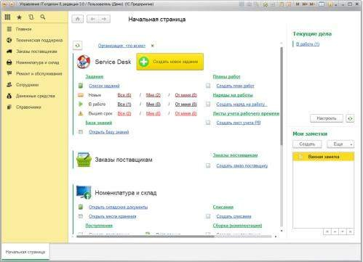
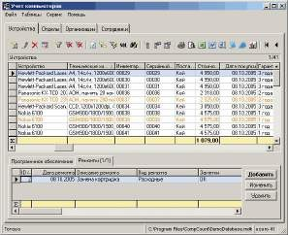

Рисунок 3 – Решение на технологической платформе 1С:Предприятие, конфигурация «Управление IT-отделом 8»
Это весьма мощная система, обладает огромным функционалом, но позволяет выполнять не все функции поставленной задачи – отсутствует необходимый аналитический аппарат. К тому же решение платное, значительная часть выполняемых функций для решения поставленной задачи не нужны.
На рисунке 4 представлен ещё один популярный аналог – ПС «Учёт компьютеров» [19].

Рисунок 4 – Учет компьютеров
Это простое и удобное ПС, позволяющее осуществить почти все функции поставленной задачи. Здесь также нет возможности проводить требуемую аналитическую обработку данных.

Лист
13

В ходе сравнительного анализа существующих аналогов было выявлено то, что, представленные программные системы требуют покупки лицензии, а также отсутствует возможность поддержки принятия решений выбора действий с ВТ, нет анализа состояния конкретного ВТ по выполненным, в результате чего аналоги не могут выполнять требования отдела автоматизации и поддержки. Таким образом, необходима разработка собственной автоматизированной системы.

Требования к компонентам ПИС
Классификация ПИС проводится по следующим критериям:
- вид представления информации: фактографическая (структурированная) система на основе баз данных, содержащих числовую и символьную информацию;
- характер отражаемых процессов предметной области: автоматизированная система обработки данных с элементами систем поддержки принятия решений ;
- метод организации взаимодействия компонентов ПИС: распределенная;
- способ организации информационных ресурсов: удаленная база данных;
- реализуемый стандарт управления предприятием: системы, отражающие собственные корпоративные правила;
- масштаб охвата функций управления: функциональный подход к управлению системы автоматизации отдельных функций управления - учет и анализ для оперативного уровня управления.
Функциональная составляющая ПИС описана в таблице №4 Таблица 4 – Функциональная составляющая ПИС
Компонент функциональной составляющей ПИС | Название, краткое описание
1 | 2
Ведение справочных данных | Пользователь может добавлять, изменять и просматривать  данные о состояниях вычислительной техники, категориях проблем с ВТ, действиях с ВТ, типах проблем заявок.
Ведение данных о парке ВТ | Пользователь может добавлять, изменять и просматривать данные об устройствах ВТ(название устройства, инвентарный номер, описание ВТ, год ввода в эксплуатацию, тип устройства). На вкладке парка ВТ пользователь может нажать на «добавить ВТ» или выбрать и отредактировать уже существующее устройство ВТ. Помимо этого, пользователь может добавлять, изменять и просматривать данные о мониторинге ВТ (дата мониторинга, устройство). На вкладке парка ВТ пользователь может нажать на «Добавить запись о мониторинге» или просмотреть и отредактировать запись об уже существующем мониторинге. Пользователь также может добавлять, изменять и просматривать данные о выполненных работах над устройствами ВТ (Дата работы, заявка или номер мониторинга, описание работы, результатное состояние). На вкладке парка ВТ пользователь может нажать на кнопку

Лист
14

«Добавить запись о выполненных работах» или выбрать и отредактировать уже существующую работу.
Продолжение таблицы 4
1 | 2
Ведение данных о некорректном состоянии ВТ | Пользователь в соответствующем пункте меню может отправить заявку на обслуживание ВТ, находящемся в некорректном состоянии, а также просмотреть данные об изменении состояния этого технического средства в результате выполнения заявки.
Формирование реестра  приоритетных для обслуживания устройств | Процесс формирования реестра устройств, которым должно быть уделено особое внимание и проведено обслуживание по определенным критериям (количество заявок, состояние), в ответ пользователь получает список технических средств, которые требуют внимания – выполнения диагностики, ремонта, или даже списания.
Формирование отчёта о состоянии ВТ | Сформировать отчёт, содержащий аналитику по конкретному устройству ВТ, которое находится в корректном или некорректном состоянии с выводом предполагаемого дальнейшего действия, пользователь выбирает кабинет, а затем  выбирает устройство ВТ и нажимает формирование отчёта.
Компоненты обеспечивающих подсистем ПИС и их характеристики представлены в таблице 5.
Таблица 5 – Компоненты обеспечивающих подсистем ПИС
Название подсистемы | Компоненты подсистемы
1 | 2
Организационное обеспечение | Техническое задание на разработку. Персонал:  - конечные пользователи (сотрудники организации)  - руководитель отдела автоматизации
Правовое обеспечение | Документы, определяющие уровни доступа персонала системы. Лицензии на использование программного обеспечения (ПО)
Информационное обеспечение | Макеты форм ввода и вывода информации, инфологическая, даталогическая и физическая модели баз данных, SQL-скрипт объектов баз данных
Программное обеспечение (ПО) | Python 3.11, MariaDB Server, PyCharm Community, nginx-1.25.0 Прикладная программа «Техническая поддержка»  ОС: Debian 11
Техническое обеспечение: | Процессор: Intel Core 2 duo и выше ОЗУ: 4Гб  Место на диске: 2Гб Мышь, клавиатура, экран
Математическое обеспечение | Метод проверки статистических гипотез[10] о состоянии ВТ

Лист
15

Продолжение таблицы 5
1 | 2
Лингвистическое обеспечение | Python, JavaScript, русский и английский языки
Технологическое обеспечение | Руководство администратора баз данных, программиста, оператора, руководителя, техническая документация по  установке и наладке системы
Реализация ПИС «Техническая поддержка» предполагает распределенное взаимодействие компонентов системы: они устанавливаются и функционируют на разных персональных компьютерах.

Постановка задачи на разработку
В результате анализа предметной области и аналогичных программно- информационных систем в области учёта технических средств, принято решение о создании простой в управлении оболочки программно-информационной системы для принятия решения в условиях неопределенности.
Целью данной выпускной квалификационной работы является разработка ПИС, которая позволяет выполнить автоматизацию учета и анализа состояния устройств парка ВТ для выявления реестра приоритетных для обслуживания устройств.
Для достижения поставленной цели необходимо решить ряд задач:
- изучение теоретических сведений;
- анализ существующих аналогов программных средств;
- выбор моделей данных, метода и инструментальных средств разработки программной системы;
- проектирование и разработка приложения;
- анализ предметной области.

Лист
16

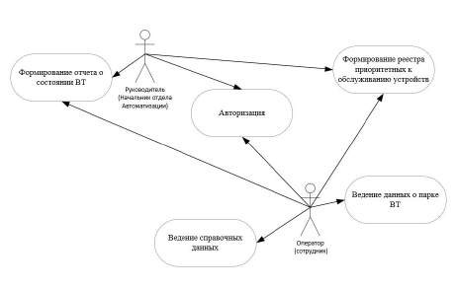
Проектный раздел

Разработка архитектуры программной системы моделирования
Архитектура автоматизированной системы представляет собой совокупность моделей структурных компонентов с видимыми извне свойствами и механизмами их взаимодействия. Основанием для разработки архитектуры автоматизированной системы являются функциональные и потоковые модели, разработанные на этапе системного анализа предметной области.
Средствами разработки и представления проектных решений по архитектуре АС являются UML-диаграммы. Для представления решений на основе UML необходимы следующие диаграммы:
− диаграмма вариантов использования;
− структурная схема;
− функциональная схема.
Функциональной схемой является диаграмма вариантов использования.
Диаграмма вариантов использования – это визуальная модель, отражающая спецификацию ПИС с точки зрения её функциональности (рисунок 5).

Рисунок 5 – Диаграмма прецедентов
Данная автоматизированная система разрабатывается для двух ролей, задействованных в процессе обработки информации:
- руководитель, начальник отдела автоматизации и поддержки пользователей производит анализ выводов АС принятия решений о действиях с ВТ на основе вводимых данных: отправить на ремонт, совершить замену или произвести вывод из эксплуатации, осуществляет анализ выводов;

Лист
17

- оператор, сотрудник осуществляет ввод данных о парке вычислительной техники, может формировать список ВТ и отчёт об их состоянии, производит предварительный анализ выводов АС и передает результаты руководителю для дальнейшего определения действия с ВТ, а также осуществляет отправку заявки о некорректном состоянии ВТ.
Пользователями разрабатываемой ПИС являются руководитель, оператор и пользователь.
Варианты использования для руководителя:
- Авторизация.
- Формирование отчета о состоянии ВТ.
- Формирование реестра приоритетных для обслуживания устройств. Варианты использования для оператора:
- Авторизация.
- Ведение справочных данных
- Ведение данных о парке ВТ.
- Ведение данных о некорректном состоянии ВТ.
- Формирование отчета о состоянии ВТ.
- Формирование реестра приоритетных для обслуживания устройств. Варианты использования для пользователя:
- Авторизация.
- Ведение данных о некорректном состоянии ВТ.
При использовании технологии структурного программирования реализация компонентов ПС может быть представлена в виде иерархии модулей. Иерархическая структура программы демонстрирует порядок взаимодействия основных модулей программной системы (рисунок 6).

Лист
18

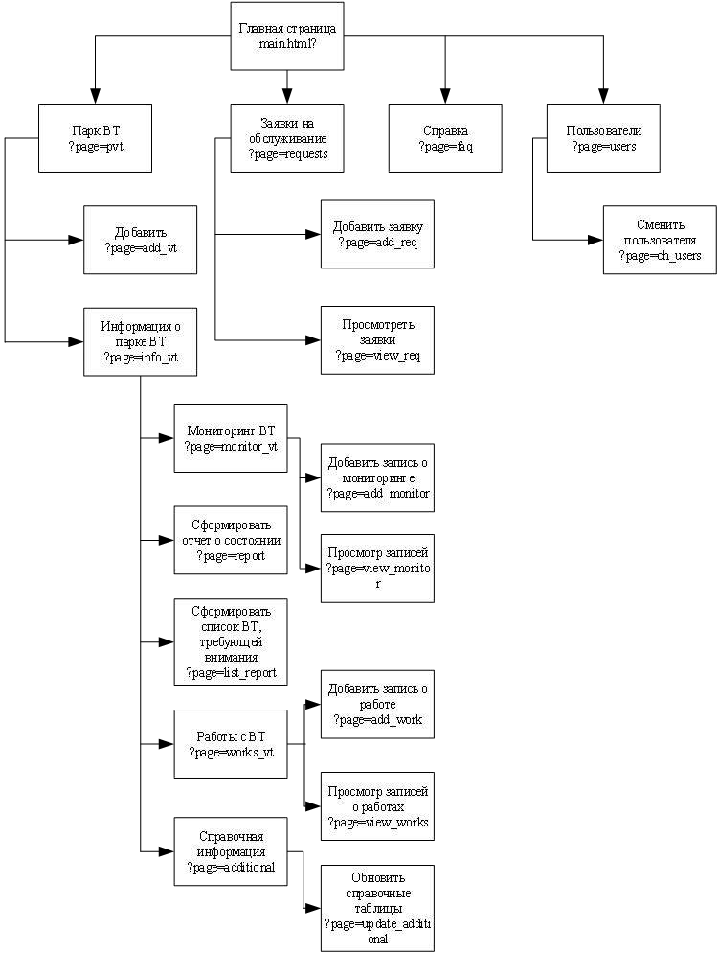

Рисунок 6 – Возможная архитектура ПИС
Поскольку разные функции ПИС реализованы отдельными структурными единицами, необходимо описать, какая информация необходима для выполнения конкретной функции и какие результаты получаются в результате ее выполнения.
Функциональная схема является основным проектным документом, определяющим основные задачи автоматизации процесса обработки данных, оснащение задач компонентами технического, программного и информационного обеспечения; указанием связей между компонентами.
Функциональная схема ПИС представлена на рисунке 7.

Лист
19

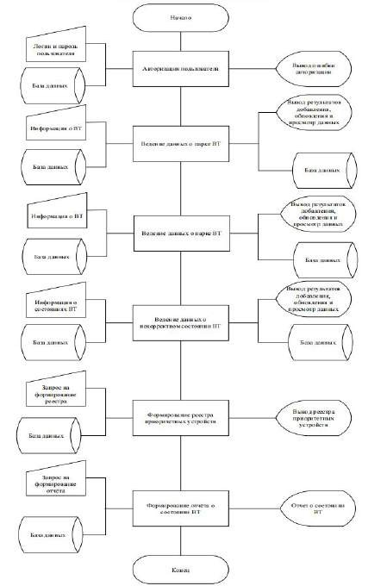

Рисунок 7 – Функциональная схема АС «Техническая поддержка»

Лист
20

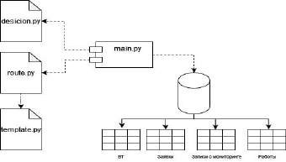
Диаграмма компонентов иллюстрирует связи между компонентами программного средства. Существуют компоненты самых разных типов: файлы исходного программного кода, исполняемые файлы, библиотеки исполнения в реальном времени, компоненты ActiveX, апплеты и т.д.

Рисунок 8 - Диаграмма компонентов системы
На рисунке 8 изображена диаграмма компонентов системы, где:
- decision.py – это файл исходного кода получения и обработки данных о стоимости;
- main.py – это файл исходного кода сборки ПИС;
- route.py – это файл маршрутов страниц для открытии в веб-браузере;
- template.py – это файл ссылающийся на все шаблоны html-страниц, используемых для сборки ПИС;
- ВТ, работы, заявки, записи о мониторинге – это совокупности таблиц базы данных

Выбор инструментальных средств разработки
Сравнение различных СУБД по показателям пригодности представлено в таблице 6.
Таблица 6 – сравнительный анализ показателей пригодности СУБД.
Название | Oracle | SQL Server | MySQL
1 | 2 | 3 | 4
Название, версия, фирма производитель | Oracle 21c, Oracle Corporation | SQL Server, Microsoft | MySQL 8.0, MySQL AB,  Sun Microsystems и Oracle

Лист
21

Продолжение таблицы 6
1 |  | 2 | 3 | 4
Поддерживаемые операционные системы. |  | Microsoft Windows, Linux, Solaris | Microsoft Windows, Linux | Linux, Microsoft Windows, macOS,  FreeBSD,  Solaris и UNIX-подобные
Требования аппаратному обеспечению | к | AMD64 или Intel Extended Memory 64 Technology (EM64T), RAM: 4GB, 10GB  свободного места на жёстком диске | Процессор x64: AMD  Opteron, AMD  Athlon 64, Intel Xeon с поддержкой Intel EM64T,  Intel Pentium  IV с  поддержкой EM64T,  ОЗУ: не менее  4 ГБ;  ЖД: 6GB  или более | AMD64 или Intel Extended Memory 64 Technology (EM64T), 4 GB RAM, 10GB свободного места на жёстком диске
Поддерживаемые объекты БД. |  | База данных, схема данных, таблица, индекс, хранимая процедура, функция, представлени е, триггер, роль, последователь ность, синоним | База данных, схема данных, таблица, представлен ие, снимок, индекс, процедура, функция, пакет, синоним, триггер, кластер | Таблица, хранимая процедура, функция, представление, триггер, домен
Формат файла БД. |  | .dbf | .ndf, .mdf, .l df | .myd
Технология создания БД  объектов БД. | и | Визуальная и командная  технология | Визуальная и командная  технология | Визуальная технология | и | командная

Лист
22

Лист
23

Продолжение таблицы 6
1 | 2 | 3 | 4
Максимальный размер БД. | 64 Тбайт | 2048TB [1] | 64TB [9]
Удобство разработки и администрировани я. | Очень мощные, но и сложные средства администриро вания | Оптимально е соотношени е мощности и удобства администри  рования | Очень мощные, но и сложные средства администрирования.
Сложность или простота работы с СУБД. | Сложность в освоении и использовани и. | Сложность в освоении и использован ии. | Сложность в освоении и использовании.
Доступность (лицензия) | Платная версия | Доступна бесплатная и платная версия в зависимости от редакции. | Доступна бесплатная и платная версии
Опыт работы с СУБД | - | + | +
Для реализации базы данных автоматизированной системы выбрана СУБД MySQL.
Данная СУБД может работать в любой среде.
СУБД обеспечивает поддержку стандарта SQL, имеет большое количество функций, обеспечивающих безопасность по умолчанию, позволяет использовать визуальную и командную технологию проектирования (п. 6), имеет хорошую масштабируемость, обеспечивает практически неограниченный рост объемов хранимых и обрабатываемых данных (п.19).
Далее будет проведён сравнительный анализ инструментальных средств разработки приложений.
На сегодняшний день на рынке информационных технологий существует большое количество различных средств разработки приложений, ниже будут рассмотрены наиболее популярные из них: Visual Studio Code, Visual Studio 2022 Community, PyCharm Community[15].
Сравнительные характеристики средств разработки приложений представлены в таблице 7.

Лист
24

Таблица 7 – Сравнение различных инструментальных сред разработки
Название | Visual Studio Code | Visual Studio 2022 Community | PyCharm Community
Фирма (Производитель) | Microsoft | Microsoft | JetBrains
Последняя версия | 1.78.2 | 17.5.5 | 2023.1.1
Операционная система | Linux, Microsoft Windows и  macOS | Microsoft Windows и macOS | Linux, Microsoft Window и macOS
Встроенные языки | Basic .NET, C++, C#, Java,  HTML5, PHP | Basic .NET, C++, C#, F# | Python, JavaScript, CoffeeScript
Механизмы доступа к БД | ADO, OLE DB | ADO, OLE DB | SQL-плагины
Лицензия | Пользователь ское соглашение | Пользовательское соглашение | Пользовательское соглашение
Сложность или простота работы с инструментальн ым средством | Автономный редактор исходного кода, в  котором синтаксис и семантика достаточно просты для понимания.  Среда ориентирован а на быструю разработку | Среда ориентирована на быструю разработку качественных, приложений.  Полноценный набор инструментов и функций для улучшения и усовершенствования каждого этапа разработки программного обеспечения. | Среда ориентирована на быструю разработку качественных, приложений на языке программирования Python.
В результате проведенного анализа выбор пал на среду разработки PyCharm Community и использование СУБД MySQL (Mariadb-server). PyCharm предоставляет отличную интеграцию с Flask, одним из наиболее популярных фреймворков для разработки веб-приложений на языке Python. Встроенные инструменты для работы с базами данных в PyCharm позволяют удобно создавать, модифицировать и управлять схемой базы данных, а также выполнять запросы и отслеживать данные. PyCharm имеет широкие возможности для расширения через плагины. MariaDB является мощной и популярной реляционной базой данных, совместимой с MySQL. PyCharm обеспечивает удобное взаимодействие с базами данных, включая MariaDB.

Лист
25

Проектирование структуры данных
Следующий этап проектирования РБД – формирование физической модели базы данных. В таблицах 8-18 приведено технические описания реляционных таблиц на языке определения данных выбранной СУБД – язык SQL.
Таблица 8 – Техническое описание таблицы «Типы ВТ»
Имя поля | Ключ | Тип, длина | Обязательност ь значения | Логическое ограничение | Примеры данных
Номер типа ВТ | Primary Key | Int | Not Null | Check (Номер >0) | 1
Название типа устройства |  | Varchar (70) | Not Null |  | Монитор
Краткое название |  | Varchar (20) | Null |  | мон
Таблица 9– Техническое описание таблицы «Действия с ВТ»
Имя поля | Ключ | Тип, длина | Обязательност ь значения | Логическое ограничение | Примеры данных
Номер действия | Primary Key | Int | Not Null | Check (Номер >0) | 1
Название действия |  | Varchar (100) | Not Null |  | Передача в ремонт
Краткое название |  | Varchar (20) | Null |  | Ремонт
Таблица 10 – Техническое описание таблицы «Состояния ВТ»
Имя поля | Ключ | Тип, длина | Обязательност ь значения | Логическое ограничение | Примеры данных
Номер состояния | Primary Key | Int | Not Null | Check (Номер >0) | 1
Название состояния |  | Varchar (100) | Not Null |  | Штатный режим
Краткое название |  | Varchar (10) | Null |  | ШР
Вес состояния |  | float | Not Null | Check(Вес>=0,  =< 1) | 0.75
Таблица 11 – Техническое описание таблицы «Вычислительная техника»
Имя поля | Ключ | Тип, длина | Обязательност ь значения | Логическое ограничение | Примеры данных
1 | 2 | 3 | 4 | 5 | 6
Номер ВТ | Primary Key | Int | Not Null | Check (Номер >0) | 1
Название ВТ |  | Varchar (50) | Not Null |  | Компьютер 1 Облачные технологии
Краткое название |  | Varchar (20) | Null |  | CA107-PC1
Инвентарный номер ВТ |  | Varchar( 20) | Not Null |  | 2200223124  M

Лист
26

Лист
27

Продолжение таблицы 11
1 | 2 | 3 | 4 | 5 | 6
Описание ВТ |  | Text | Null |  | Сборный компьютер из монитора и системного блока, периферии с номером 2200223124  М
Год начала использовани  я |  | Int | Not null | Check(Год>19 50, Год <  2100) | 2021
Номер кабинета | Foreign Key | Int | Not null | Check(Номер  > 0) | 2
Номер типа ВТ | Foreign Key | Int | Not null | Check(Номер  > 0) | 45
Таблица 12 – Техническое описание таблицы «Уровни доступа пользователей»
Имя поля | Ключ | Тип, длина | Обязательност ь значения | Логическое ограничение | Примеры данных
Номер уровня | Primary Key | Int | Not Null | Check (Номер >0) | 1
Название уровня доступа |  | Varchar (100) | Not Null |  | Технически й специалист
Таблица 13 – Техническое описание таблицы «Пользователи»
Имя поля | Ключ | Тип, длина | Обязательност ь значения | Логическое ограничение | Примеры данных
Номер пользователя | Primary Key | Int | Not Null | Check (Номер >0) | 1
Логин |  | Varchar (20) | Not Null |  | ivanov_ia
Пароль |  | text | Not Null |  | Vw$23SxzB  ^&2!sa
Электронная почта |  | Varchar (50) | Not Null |  | test@mail.ru
Номер уровня доступа | Foreign Key | Int | Not null | Check(Номер  > 0) | 3
Таблица 14 – Техническое описание таблицы «Действия с устройствами»
Имя поля | Ключ | Тип, длина | Обязательност ь значения | Логическое ограничение | Примеры данных
1 | 2 | 3 | 4 | 5 | 6
Номер состояния | Primary Key | Int | Not Null | Check (Номер >0) | 1

Лист
28

Продолжение таблицы 14
1 | 2 | 3 | 4 | 5 | 6
Название действия |  | Varchar (100) | Not Null |  | Передача по гарантии  на ремонт
Краткое описание  действия |  | Varchar (20) | Null |  | Гар. Ремонт
Таблица 15 – Техническое описание таблицы «Заявки пользователей»
Имя поля | Ключ | Тип, длина | Обязательность значения | Логическое ограничение | Примеры данных
Номер заявки | Primary Key | Int | Not Null | Check (Номер >0) | 142
Описание заявки |  | text | Not Null |  | Перестал включаться проектор, батарейки меняли, но пульт работает и с другими проекторам и в  соседних кабинетах, помогите
Дата заявки |  | Date | Not null | Check(Дата > 01.01.2023) | 17.04.2023
Номер категории  проблемы | Foreign key | int | Not Null | Check (Номер >0) | 2
Решено |  | bool | Not null |  | true
Номер пользователя | Foreign key | int | Not Null | Check (Номер >0) | 2
Номер ВТ | Foreign key | int | Not Null | Check (Номер >0) | 2
Таблица 16 – Техническое описание таблицы «Мониторинг ВТ»
Имя поля | Ключ | Тип, длина | Обязательность значения | Логическое ограничение | Примеры данных
Номер записи о мониторинге | Primary Key | Int | Not Null | Check (Номер >0) | 42
Дата мониторинга |  | Date | Not null | Check(Дата > 01.01.2023) | 27.04.2023
Номер заявки | Foreign key | int | Null | Check (Номер >0) | 2
Номер ВТ | Foreign key | int | Null | Check (Номер >0) | 2
Номер | Foreign | int | Not Null | Check | 2

Лист
29

состояния | key |  |  | (Номер >0)

Лист
30

Таблица 17 – Техническое описание таблицы «Выполнение работы с ВТ»
Имя поля | Ключ | Тип, длина | Обязательность значения | Логическое ограничение | Примеры данных
Номер работы | Primary Key | Int | Not Null | Check (Номер >0) | 42
Описание причины |  | text | Not null |  | В связи с неработоспо собностью монитора предполагае тся  диагностика
Дата работы |  | Date | Not null | Check(Дата > 01.01.2023) | 27.04.2023
Номер действия с ВТ | Foreign key | int | Not null | Check (Номер >0) | 4
Номер записи о мониторинге | Foreign key | int | Not null | Check (Номер >0) | 2
Номер состояния_но вый | Foreign key | int | Not Null | Check (Номер >0) | 6
Таблица 18 – Техническое описание таблицы «Категории проблем с ВТ»
Имя поля | Ключ | Тип, длина | Обязательность значения | Логическое ограничение | Примеры данных
Номер категории | Primary Key | Int | Not Null | Check (Номер >0) | 1
Название категории |  | Varchar (70) | Not Null |  | Работоспосо бность ПО
Краткое название |  | Varchar (20) | Null |  | ПО
Формализованное описание классов объектов предметной области ПИС представлено в таблице 19.
Класс объектов может иметь несколько уникальных ключей (УИ1, УИ2 и т.д.); среди них выбирается один – кандидат в первичный ключ (П). Физические характеристики – это тип, длина значения свойства; логические ограничения – это диапазон значений, прописные, строчные буквы для символьных свойств и т.п.; процессы – это процессы, которые разрешены для значения свойства класса объектов: генерация, ввод, возможность обновления, просмотра.
В таблице использованы сокращения: У – уникальный идентификатор, П – кандидат в первичный ключ (главный уникальный идентификатор), м.б. – значение может быть, д.б. - должно быть, Г – генерация данных, Вв – ввод данных, Пр – просмотр данных, Об – обновление данных.

Лист
31

Таблица 19 – Формализованное описание классов объектов
Класс объектов/ Свойство | Уникальн ый идентифи катор класса объектов (уникальн ые и  первичны й ключ) | Физические характеристик и свойства (тип, длина) |  | Обязательнос ть значения свойства (может быть – м.б.,  должна быть – д.б.) | Логические ограничения свойства (диапазон значений, прописные, строчные буквы для символьных свойств и т.п.) | Процессы со значением свойства (генерация, ввод значений, возможност ь обновления,  просмотра)
1 | 2 | 3 |  | 4 | 5 | 6
Типы ВТ
Наименование | УИ, П | Символы, 70 |  | д.б | сб | Вв, Пр
Краткое название |  | Символы, 16 |  | М.б | сб | Вв, Пр
Категории проблем
Наименование | УИ, П | Символы, 70 |  | д.б | сб | Вв, Пр
Краткое название |  | Символы, 16 |  | М.б | сб | Вв, Пр
Состояния ВТ
Наименование | УИ, П | Символы, 70 |  | д.б | сб | Вв, Пр
Краткое название |  | Символы, 16 |  | М.б | сб | Вв, Пр
Вес состояния |  | Число с  плавающей точкой |  | д.б | >=0, =<1 | Вв, Пр, Об
Вычислительная техника
Наименование | УИ, П | Символы, 200 | д.б |  | сб | Вв, Пр,Об
Краткое название |  | Символы, 16 | М.б |  | сб | Вв, Пр
Инвентарный номер | УИ | Символы, 20 | д.б |  | сб | Вв, Пр, Об
Описание ВТ |  | Символы, 500 | м.б |  | сб | Вв, Пр,Об
Год начала использования |  | Число, 4 | д.б |  | >1980 | Вв, Пр
Заявки пользователей
Описание заявки | УИ, П | Символы, 70 | д.б |  | сб | Вв, Пр
Дата заявки |  | Дата | д.б |  | ДД.ММ.ГГГГ | Вв, Пр
Решено |  | Логическое | д.б |  | Bool/false | Вв, Пр, Об
Действия с ВТ
Название | УИ, П | Символы, 70 | д.б |  | сб | Вв, Пр
Краткое описание |  | Символы, 100 | М.б |  | сб | Вв, Пр
Мониторинг ВТ
Номер мониторинга | УИ, П | Число | д.б |  | >0 | Г
Дата мониторинга |  | Дата | д.б |  | ДД.ММ.ГГГГ | Вв, Пр
Выполнение работ с ВТ
Номер работы | УИ, П | Число | д.б |  | >0 | Г

Лист
32

Описание причины |  | Символы, 500 | д.б | сб | Вв, Пр, Об
Продолжение таблицы 19
1 | 2 | 3 | 4 | 5 | 6
Дата работы |  | Дата | д.б | ДД.ММ.ГГГГ | Вв, Пр
Уровни доступа пользователей
Наименование уровня доступа | УИ, П | Символы, 70 | д.б | сб | Вв, Пр
Пользователи
Логин | УИ, П | Символы, 20 | д.б | сб | Вв, Пр, Об
Пароль |  | Символы, 100 | д.б | сб | Вв, Пр, Об
Электронная почта | УИ | Символы, 30 | д.б | сб | Вв, Пр, Об
Формализованное описание связей между классами объектов приведён в таблице 20. В таблице использованы следующие сокращения: Гл – главный, П – подчиненный, КО – класс объектов; д.б. – должна быть, м.б. – может быть, М – мощность связи «много».
Таблица 20 – Формализованное описание отношений между классами объектов
Классы объектов со стороны |  | Опциональность связи со стороны |  | Имя связи со стороны |  | Тип связи со стороны
1 | 2 | 3 | 4 | 5 | 6 | 7 | 8
главный КО | подчинен- ный КО | главный КО | подчинен- ный КО | главный КО | подчинен- ный КО | главный КО | подчи нен- ный  КО
Уровень доступа пользоват еля | Пользоват ели | М.б | Д.б. | 1 | м | Соответст вует | Относ ится
Тип ВТ | Вычислит ельная  техника | М.б. | Д.б | 1 | м | Соответст вует | Относ ится
Вычислит ельная техника | Выполнен ие работ с ВТ | М.б | Д.б | 1 | м | Соответст вует | Прина длежи т
Категории проблем | Заявки пользоват  елей | М.б | Д.б | 1 | м | Относится | Прина длежи  т
Вычислит ельная техника | Заявки пользоват елей | М.б | Д.б | 1 | м | Соответст вует | Зависи т
Заявки пользоват елей | Монитори нг ВТ | М.б | М.б | 1 | м | Соответст вует | Относ ится
Вычислит | Монитори | М.б | М.б | 1 | м | Соответст | Зависи

Лист
33

ельная техника | нг ВТ |  |  |  |  | вует | т
Продолжение таблицы 20
1 | 2 | 3 | 4 | 5 | 6 | 7 | 8
Состояние ВТ | Монитори нг ВТ | М.б | Д.б | 1 | м | Соответст вует | Относ ится
Состояние ВТ | Выполнен ие работ с  ВТ | М.б | Д.б | 1 | м | Соответст вует | Относ ится
Монитори нг ВТ | Выполнен ие работ с ВТ | М.б | Д.б | 1 | м | Соответст вует | Относ ится
Действия с ВТ | Выполнени е работы с ВТ | М.б | Д.б | 1 | м | Соответству ет | Относит ся
Необходимо проверить связи, путем чтения с обеих сторон, используя правило чтения:
- «Каждому уровню доступа соответствует один или более пользователь из НАЗНАЧЕНИЯ». «Каждый пользователь из НАЗНАЧЕНИЯ должен относиться к одному и только одному уровню доступа в определённый момент времени».
- «Каждому типу ВТ соответствует одна или более ВТ из НАЗНАЧЕНИЯ».
«Каждая ВТ из НАЗНАЧЕНИЯ должна относиться к одному и только одному типу ВТ в определённый момент времени».
- «Каждой ВТ соответствует одно или более работа с ВТ из НАЗНАЧЕНИЯ».
«Каждая работа с ВТ из НАЗНАЧЕНИЯ принадлежит одному и только одному устройству ВТ в определённый момент времени».
- «Каждой ВТ соответствует одна или более заявка пользователей из НАЗНАЧЕНИЯ». «Каждая заявка пользователей из НАЗНАЧЕНИЯ зависит от одной и только одной ВТ в определённый момент времени».
- «Каждой заявке пользователей относится категория проблемы из НАЗНАЧЕНИЯ». «Каждой категории проблемы из НАЗНАЧЕНИЯ принадлежит одна и только одна заявка пользователя в определенный момент времени».
- «Каждой заявке пользователей соответствует одна или более запись о мониторинге из НАЗНАЧЕНИЯ». «Каждая запись мониторинга из НАЗНАЧЕНИЯ может относиться к одной и только одной заявке пользователей в определённый момент времени».
- «Каждой ВТ соответствует одна или более записей о мониторинге из НАЗНАЧЕНИЯ». «Каждая заявка пользователей из НАЗНАЧЕНИЯ может относиться к одной и только одной ВТ в определённый момент времени».
- «Каждому состоянию ВТ соответствует одна или более записей о мониторинге из НАЗНАЧЕНИЯ». «Каждая запись о мониторинге из НАЗНАЧЕНИЯ должна относиться к одному и только одному состоянию ВТ в определённый момент времени».

Лист
34

- «Каждому состоянию ВТ соответствует одна или более записей о выполнении работ из НАЗНАЧЕНИЯ». «Каждая запись о выполнении работ из НАЗНАЧЕНИЯ должна относиться к одному и только одному состоянию ВТ в определённый момент времени».
- «Каждому действию с ВТ соответствует одна или более записей о выполнении работ с ВТ из НАЗНАЧЕНИЯ». «Каждая запись о выполнении работ с ВТ из НАЗНАЧЕНИЯ должна относиться к одному и только одному действию с ВТ в определённый момент времени».
В рамках работы выделяются следующие роли пользователей и их уровни доступа к данным:
- администратор базы данных (АБД). Обладает всеми правами, может осуществлять все действия с базой данных, объектами базы данных и их поколениями (версиями, копиями);
- прикладной программист (ПП). Обладает всеми правами на все действия с объектами БД и их поколениями, кроме операций удаления объектов и данных;
- конечный пользователь - оператор (КПО), сотрудник организации, выполняющий операции добавления, обновления, поиска и просмотра данных, а также формирование заявки;
- конечный пользователь – руководитель (КПР), руководитель отдела автоматизации. Пользователю доступна только операция чтения данных.
Формализованное описание состава пользователей ПИС и их уровни доступа представлены в таблице 21. В таблице использованы сокращения операций, осуществляемых с данными: R – read (чтение); I – insert (добавление); U – update (обновление); D – delete (удаление); E – execute (обращение к хранимой процедуре).
Таблица 21 – Формализованное описание состава пользователей ПИС
Классы объектов/свойства | АБД | ПП | КПО | КПР
Типы ВТ | RIUD | RIU | RIU
Вычислительная техника | RIUD | RIU | RIU | RE
Уровни доступа пользователей | RIUD | RIU | RIU
Пользователи | RIUD | RIU | RIU
Заявки пользователей | RIUDE | RIUE | RIUE | RE
Состояния ВТ | RIUDE | RIUE | RIU | R
Действия с ВТ | RIUD | RIU | RIU
Выполнение работы с ВТ | RIUDE | RIUE | RIUE | RUE
Мониторинг ВТ | RIUDE | RIUE | RIUE | RUE
Здания | RIUDE | RIUE | RIUE | RUE
Подразделения | RIUDE | RIUE | RIUE | RUE
Категории проблем | RIUDE | RIUE | RIUE | RUE

Лист
35

Рассмотренная таблица позволяет сделать выводы о модели предметной области:
- модель не является избыточной, поскольку в таблице отсутствуют пустые столбцы – все смоделированные классы объектов используются для той, или иной функции;
модель является достаточной, поскольку в таблице отсутствуют пустые строки – для реализации каждой функции выделены определенные классы объектов.
На ER-диаграмме представлено 10 классов объектов. Основной вид связи между классами объектов - 1:М с обязательной опциональностью на стороне
«много» (рисунок 9).

ПИС:
Рисунок 9 - ER-диаграмма в нотации Ричарда Баркера
Перекрестная проверка полученной модели данных и иерархии функций

- УДП - уровень доступа пользователя
- П - пользователь

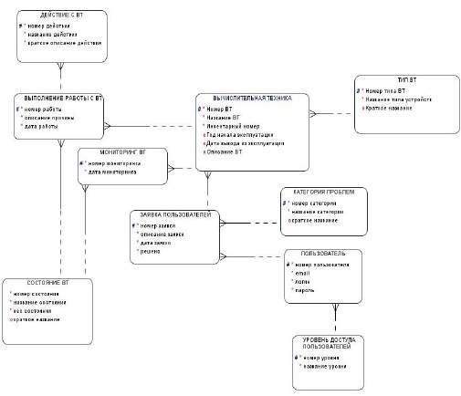

Лист
36

  - КтП – категории проблем
  - СС - справочник состояний
  - ТВТ – типы вычислительной техники
  - ВТ – вычислительная техника
  - ЗП – заявки пользователей
  - МВТ – мониторинг вычислительной техники
  - СД – справочник действий
  - ВР – Выполнение работ с ВТ
В таблице использованы сокращения операций, осуществляемых с данными: R - read (чтение); I - insert (добавление); U - update (обновление); D - delete (удаление); E - execute (обращение к хранимой процедуре).
Таблица 22 – Перекрестная проверка модели предметной области и функций
ПИС
Функции | Классы объектов
 | УДП | П | СС | КтП | ТВТ | ВТ | ЗП | МВТ | СД | ВР
Ф1 | R | R
Ф2 |  |  | RIUD
Ф3
Ф4
Ф5
Ф6 |  |  |  |  |  |  |  |  | RIUD
Ф7 |  |  |  |  | RIUD
Ф8 |  |  |  | RIUD
Ф9 |  |  |  |  |  | RIUD
Ф10 |  |  |  |  |  | R
Ф11 |  |  |  |  |  |  | RIUD
Ф12 |  |  |  |  |  |  |  |  |  | RIUD
Ф13 |  |  |  |  |  | R | R | R |  | R
Ф14 |  |  |  |  | R | R | R | R | R | R
Ф15 |  |  |  |  | R | R | R | R | R | R
Ф16 |  |  |  |  | R | R | R | R | R | R
Ф17 |  |  |  |  | R | R | R | R | R | R
Метод нисходящего проектирования требует далее формирования даталогической модели (ДЛМ) реляционной базы данных (РБД) на основе ER- диаграммы. Результат в виде графического изображения логической структуры реляционной базы данных приведен на рисунке 10.

Лист
37

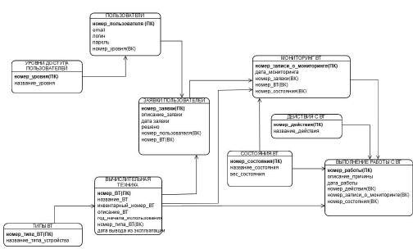

Рисунок 10 - Даталогическая модель
Схема полученной БД соответствует как минимум 3НФ, поскольку во всех реляционных отношениях значения всех атрибутов являются атомарными, первичные ключи не составные и отсутствуют транзитивные зависимости между неключевыми атрибутами и первичными ключами.

Разработка алгоритмов компонентов автоматизированной системы
Представление проектных решений по разработке моделирующих алгоритмов решения задачи автоматизации осуществляется на основе диаграмм UML. К ним относятся:
- диаграмма деятельности;
- диаграмма взаимодействия.
Диаграмма деятельности – это визуальная модель, являющаяся обобщенным представлением алгоритма, реализующего анализируемый вариант использования.
На рисунке 11 представлена диаграмма деятельности процесса получения решения в условиях неопределенности.

Лист
38

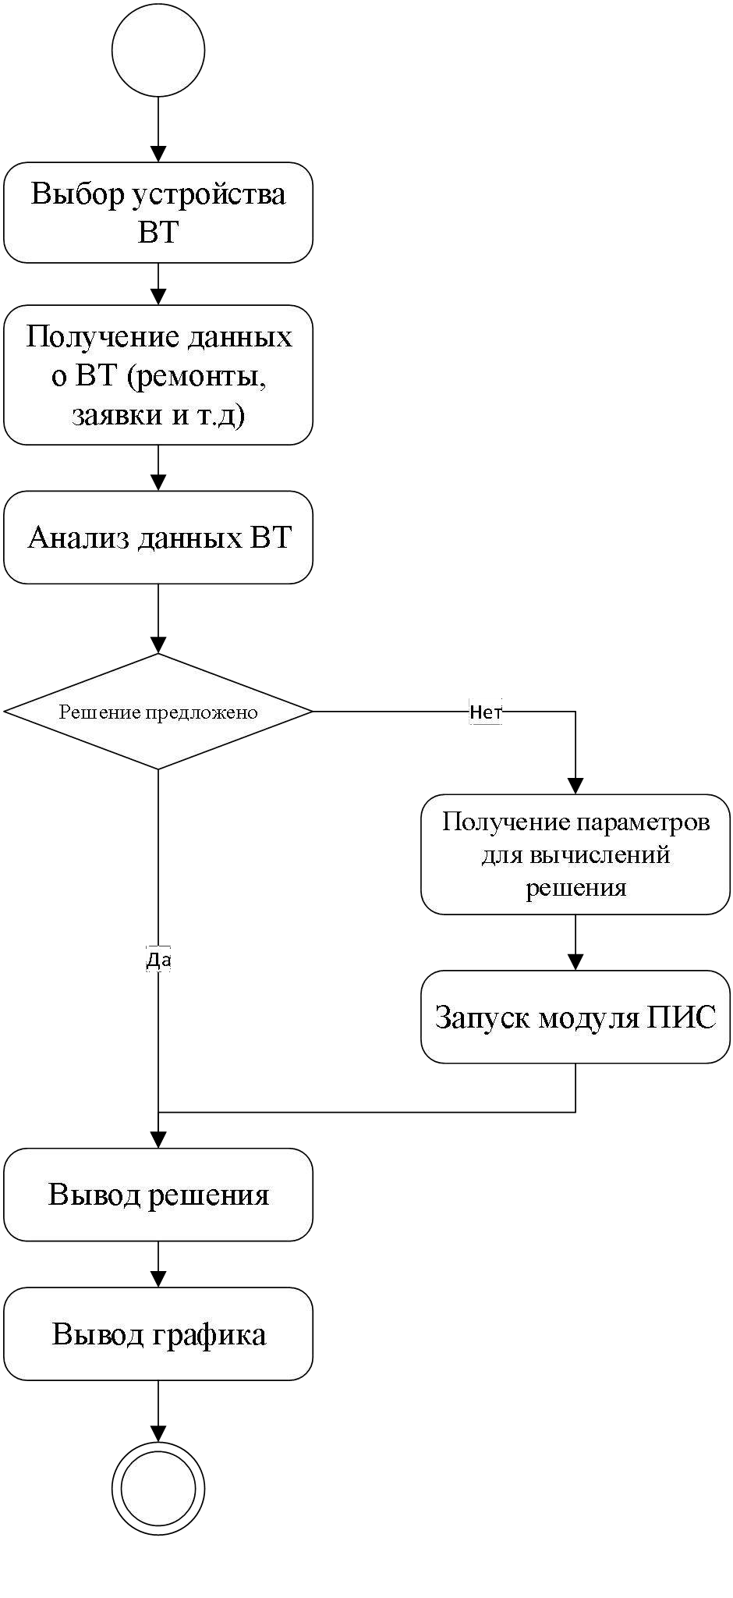

Рисунок 11 – Диаграмма деятельности процесса в условиях неопределенности
На рисунке 12 представлена диаграмма последовательности формирования отчета в нормальном состоянии.

Лист
39

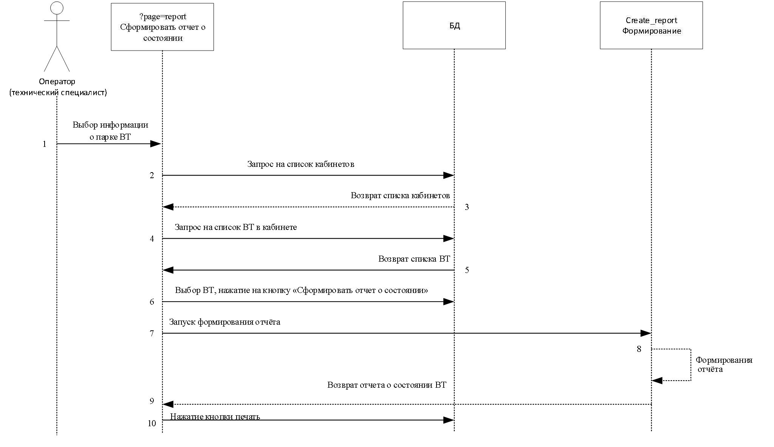
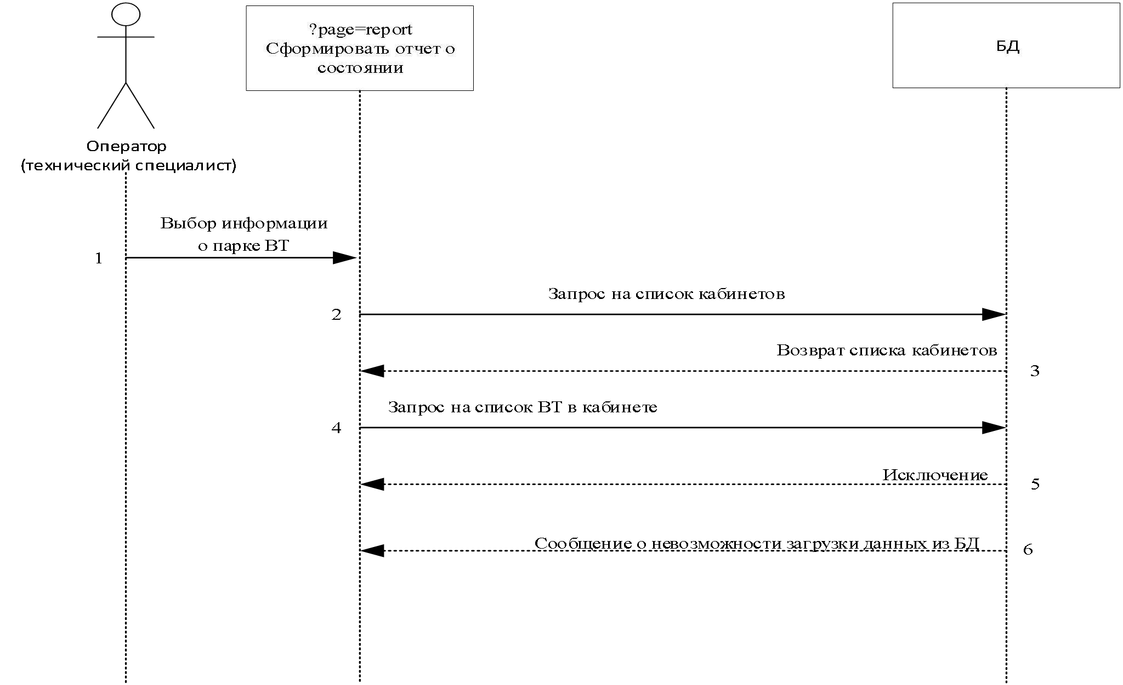

Рисунок 12 - Диаграмма последовательности формирования отчета в нормальном состоянии
Во время формирования списка могут возникнуть исключения, тогда система не сможет выполнить формирование. Причинами исключения могут послужить, например такие ситуации, как отсутствие данных в БД, отсутствие подключение к БД или ошибка чтения данных. На этот случай предусмотрена отправка сообщения пользователю об отсутствии возможности получения информации из БД и выполнение прерывания процесса. Диаграмма последовательности возникновение исключения представлена на рисунке 13.

Рисунок 13 – Диаграмма последовательности возникновения исключения Если пользователь по какой-либо причине решил отменить формирование
списка (т.е. закрыть окно формирования назначения), то ему выведется сообщение

Лист
40

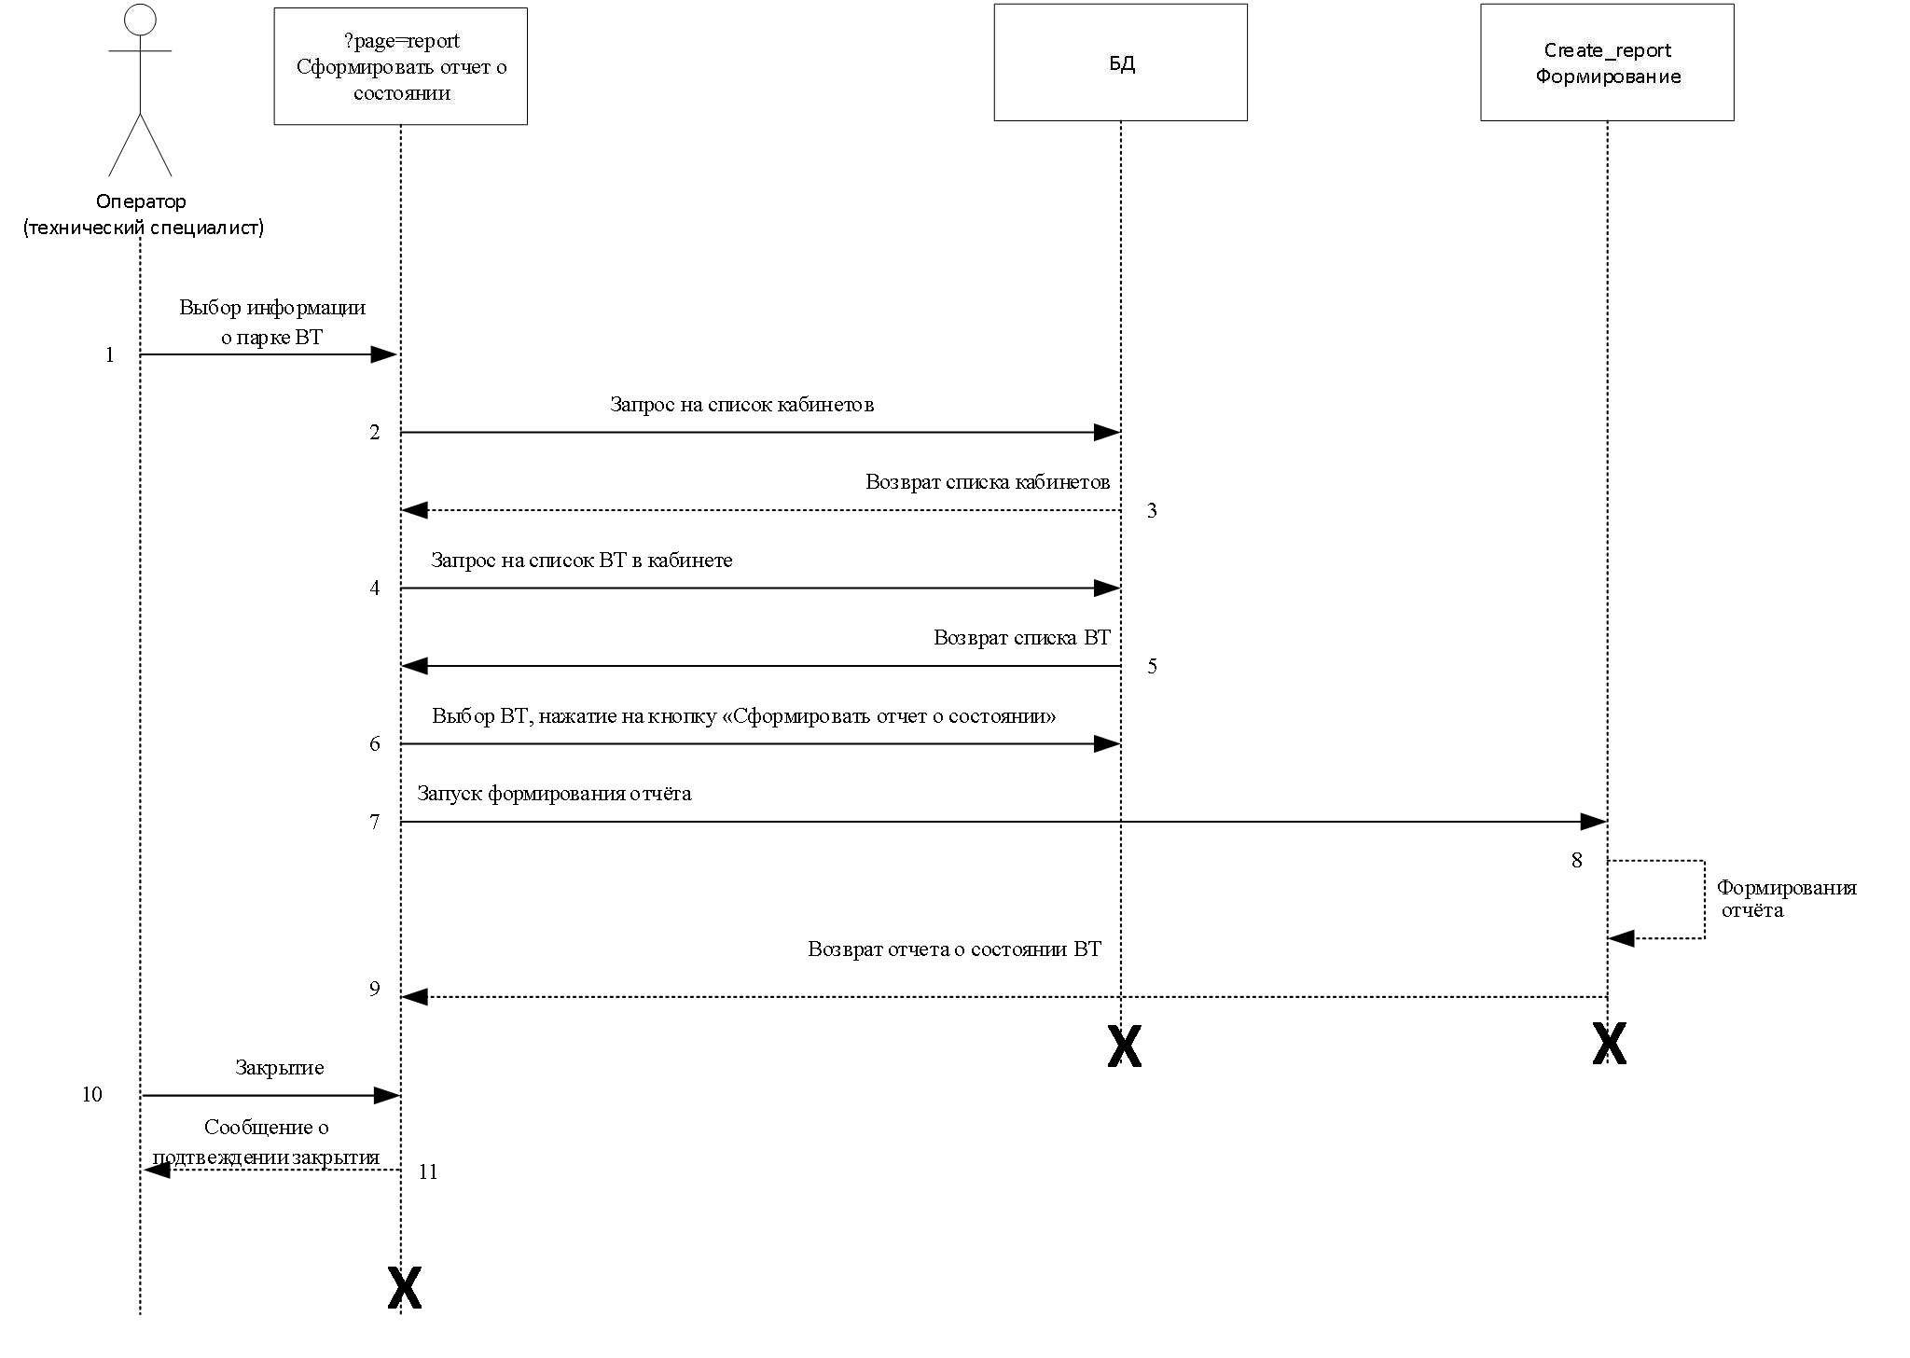
об подтверждении закрытии. Диаграмма последовательности прерывание пользователем представлена на рисунке 14.

Рисунок 14 – Диаграмма последовательности прерывание пользователем Таким образом, диаграмма последовательностей позволят моделировать
поведение ПО на различных этапах проектирования.

Программная реализация и тестирование ПИС
Тестирование – процесс многократного повторения программы с целью выявления ошибок, является составной частью отладки и подразумевает не только поиск ошибок в разработанных программных средствах (компонентах) с их устранением, но и проверку функционала (верификацию).
Процесс тестирования разработанного в рамках работы программного приложения включает в себя несколько видов тестирования:
- функциональное тестирование (проверка соответствия программного продукта функциональным требованиям, указанным в техническом задании на создание этого продукта);
- тестирование юзабилити (тестирование удобства использования);
- тестирование математического аппарата.
Для уменьшения количества сообщений ошибок используются следующие методы:
- Осуществляется проверка введенных данных на полноту и наличие недопустимых символов.

Лист
41

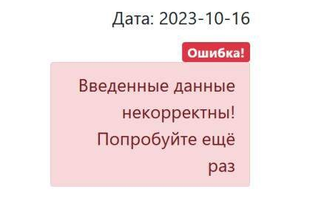
- Используются компоненты, которые делают ошибки в принципе невозможными: выбор элементов из таблицы.
Юзабилити тестирование представляет собой процесс оценки удобства и эффективности использования веб-сайтов, приложений или других продуктов с точки зрения конечного пользователя.
Целью этого тестирования является выявление проблем, с которыми пользователи могут столкнуться при взаимодействии с продуктом, а также повышение общей удовлетворенности пользователя.
Процесс включает в себя проведение разнообразных тестов, в ходе которых пользователи решают конкретные задачи, оценивают удобство интерфейса, анализируют время выполнения задач и выражают свои впечатления.
В данной программной системе сообщения пользователю содержатся на соответствующих интерфейсных элементах, а также в информационных окнах, предупреждающих о соответствующих ошибках, пример которых представлен на рисунке 15.

Рисунок 15 – Пример ошибки о неправильном вводе логина или пароля
Если забыть ввести обязательные значения, может появится ошибка, как в примере, отображенном на рисунке 16.

Лист
42

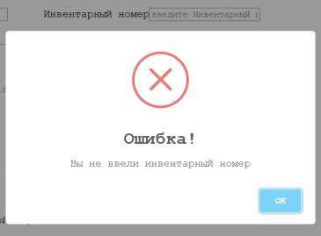
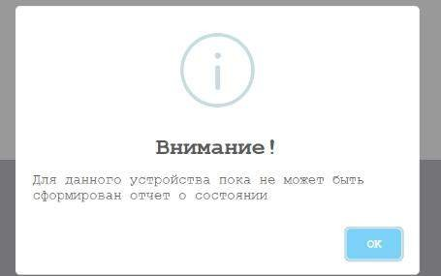

Рисунок 16 – Пример ошибки об отсутствии ввода значения
В случае, если алгоритм не может сформировать отчет о состоянии устройства на текущий момент, может появится ошибка согласно рисунку 17.

Рисунок 17 – Пример ошибки формирования отчета
Так как для формирования отчета необходимо, чтобы с устройством была выполнена хотя бы одна работа, при формировании отчета об устройстве, с которым не было проведено никаких работ, будет появляться соответствующее сообщение (рисунок 18).

Лист
43

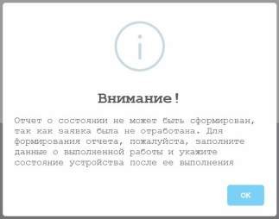
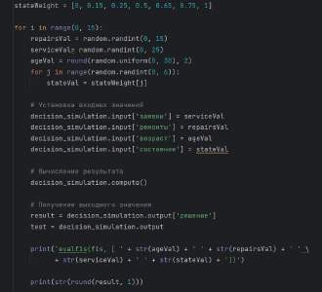

Рисунок 18 – Формирование отчета
На рисунке 19 представлен код генерации случайных значений для проведения тестирования в программе «MathLab»

Рисунок 19 – Генерация случайных значений, вычисление результата и вывод для удобства проверки в MathLab
На рисунке 20 представлен результат генерации.

Лист
44

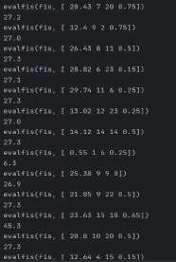
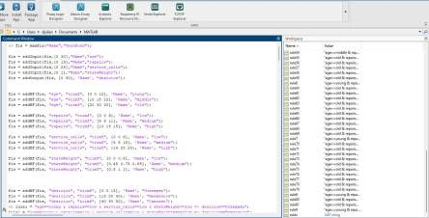

Рисунок 20– Фрагмент вывода сгенерированных значений и результатов вычислений основной функцией программного средства
Для проведения тестирования в MathLab необходимо подготовить все переменные, используемые в ПИС, а также набор правил, реализующих нечеткую логику, что представлено на рисунке 21.

Рисунок 21 – Подготовка MathLab к проведению тестирования.
На рисунке 22 представлен фрагмент с входными значениями и результирующем значением, данным в ПИС и MathLab.

Лист
45

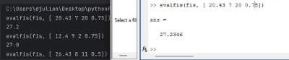
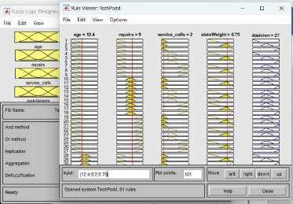
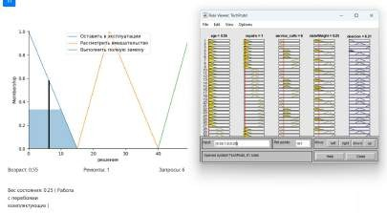
Рисунок 22 – Проверка первого значения
На рисунке 23 представлен просмотр правил MathLab, а также результат, полученный для решения в ходе вычислений: чтобы получить решение были введены входные данные: 12.4; 9; 3; 0.75, ожидаемое решение 27.0, решение в Mathlab=27

Рисунок 23 – Проверка 2 значения через просмотр правил
На рисунке 24 представлено решение с 3 переданными тестовыми значениями.

Лист
46

Рисунок 24 – Проверка получаемого графика в ПИС с просмотром правил в MathLab

Лист
47

Технологический раздел

Требования к аппаратным ресурсам
ПИС может работать под любым видом операционных систем в связи с доступом к его функционалу через веб-браузер, однако для развертывания серверной части применяются следующие минимальные требования:
- процессор Intel Pentium 166 МГц или лучше;
- объём оперативного запоминающего устройства 1024 Мбайт или выше;
- объём на жёстком диске не менее 3 Гбайт;
- монитор с SVGA видеокартой;
- клавиатура;
- манипулятор «мышь».

Руководство системного программиста
    - Назначение программного средства
ПИС «Техническая поддержка» предназначена для принятия решений в условиях неопределенности для устройств парка вычислительной техники ГАПОУ
«ОКЭИ».
    - Характеристики программного средства
ПИС может работать под любым видом операционных систем в связи с доступом к его функционалу через веб-браузер, однако для развертывания серверной части применяются следующие минимальные требования:
      - процессор Intel Pentium 166 МГц или лучше;
      - объём оперативного запоминающего устройства 1024 Мбайт или выше;
      - объём на жёстком диске не менее 3 Гбайт;
      - монитор с SVGA видеокартой;
      - клавиатура;
      - манипулятор «мышь».
    - Обращение к программе
Для того, чтобы начать работу с программным средством необходимо выполнить следующие действия:
      - если запуск необходим локально, то требуется выполнить в папке программного средства команду запуска основного файла с помощью интерпретатора python, как показано на рисунке 15. Как только появится сообщение «running on http://****» – ПС можно использовать с помощью указанного адреса в браузере;

Лист
48

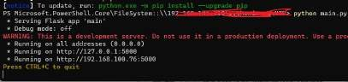

Рисунок 15 – Запуск ПС в локальном режиме
      - если запуск необходим глобально, то на выделенном сервере должна существовать папка с ресурсами ПС, все необходимые зависимости, а также
«белый» неизменяемый ip-адрес. Если всё это существует, запуск осуществляется аналогичным образом, как на рисунке 17.
    - Входные и выходные данные
Входными данными являются данные о технических устройствах: список ВТ, документ о перемещении ВТ, заявка на проверку ВТ. Также входными являются данные справочного характера: справочник кабинетов, справочник типов ВТ, справочник состояний.
Выходными являются реестр приоритетных устройств и отчёт о состоянии
ВТ.

    - Сообщения программисту
Специальных сообщений для программиста не предусмотрено, могут появляться стандартные системные сообщения об ошибках, например, сообщения на события нарушения целостности данных в БД, которые не удалось предусмотреть при разработке системы, в исходном коде предусмотрено множество комментариев, которые предназначены для программиста, ответственного за сопровождение или расширение кода. Эти комментарии помогут разработчику лучше понять структуру и логику программы, а также облегчат внесение изменений и добавление нового функционала.

Руководство пользователя
    - Назначение программного средства
ПИС «Техническая поддержка» предназначена для ведения данных о парке вычислительной техники. Также, она используется для анализа состояний устройств ВТ и формирования реестра приоритетных для обслуживания устройств ВТ.

Лист
49

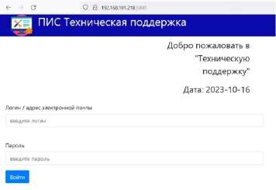
    - Условия выполнения программы
ПИС может работать под любым видом операционных систем в связи с доступом к его функционалу через веб-браузер, однако применяются следующие минимальные требования:
      - монитор с SVGA видеокартой;
      - клавиатура;
      - манипулятор «мышь».
    - Выполнение программной системы
Для запуска ПИС необходимо в браузере перейти по адресу, полученному в ходе запуска интерпретатора локально или от администратора, развернувшего ПИС глобально. После ввода адреса на экране появится главная страница, которая по совместительству является окном входа, согласно рисунку 25.

Рисунок 25 – Главная страница и окно входа в ПИС
Если пользователь указывает неверные данные, то будет выведено соответствующее сообщение, как показано на рисунке 26

Лист
50


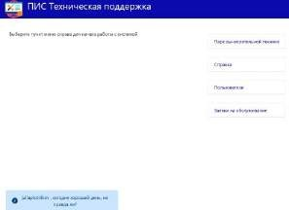

Рисунок 26 – Сообщение об ошибке
Если авторизация успешна, у пользователя появляется возможность выбрать пункт для работы из меню. Также, снизу отображается сообщение для авторизованного пользователя, в котором указывается количество необработанных заявок или сообщения приветствия. В меню пользователю доступны следующие пункты: «Парк вычислительной техники», «Справка», «Пользователи», «Заявки на обслуживание». (Рисунок 27)

Рисунок 27 – Основная страница ПИС
При работе с пунктом «Парк вычислительной техники» доступны два пункта:
«Добавить ВТ» и «Информация о парке ВТ», как показано на рисунке 28.

Лист
51

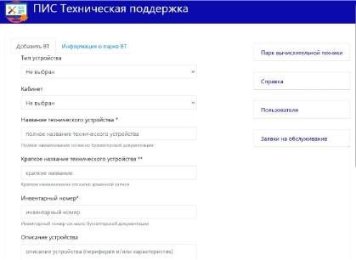
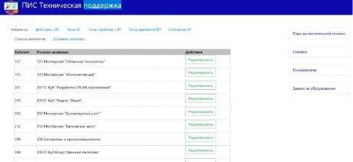

Рисунок 28 – Страница «Парк вычислительной техники»
Форма страницы «Справочники информации» изображен на рисунке 29.

Рисунок 29 – Страница «Справочники»
На странице «Работы с ВТ» располагается таблица с информацией о работах и возможностью добавить новую запись (рисунок 30).

Лист
52

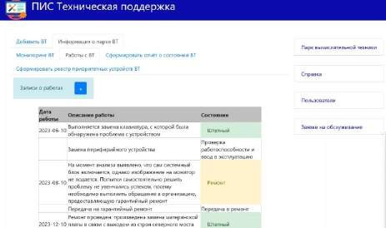
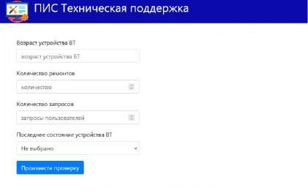

Рисунок 30 – Страница «Работа с ВТ»
Для проверки состояния конкретного устройства ВТ можно выбрать устройства либо ввести данные вручную, как на рисунке 31.

Рисунок 31 – Форма проверки отдельного устройства по его характеристикам На рисунке 32 отображается результат просмотра информации по уже
существующему устройству ВТ.

Лист
53

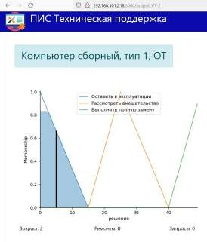
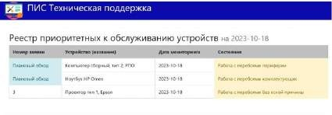

Рисунок 32 – Отдельное устройство
На 33 рисунке изображен вывод реестра приоритетных к обслуживанию устройств, который выводит список устройств, находящихся в состоянии, отличным от «штатного».

Рисунок 33 – Реестр приоритетных к обслуживанию устройств

Оценка экономической эффективности
При анализе экономической эффективности в первую очередь необходимо рассчитать стоимость разработки ПИС (веб-приложения).
Используя результаты этих расчетов, следует вычислить экономическую эффективность результатов деятельности ГАПОУ «ОКЭИ» по реализации программного обеспечения после опубликования ПИС.
График выполнения работ представлен в таблице 23.

Лист
54

Таблица 23 – График выполнения работ по разработке ПИС «Техническая поддержка»
Наименование работ | Исполнитель | Длительность работы
 |  | Дни | Часы
Разработка технического задания | Плотникова Ю.А. | 1 | 8
Планирование ПИС | Плотникова Ю.А. | 2 | 16
Рабочее проектирование ПИС | Плотникова Ю.А. | 14 | 112
Отладка и тестирование ПИС | Плотникова Ю.А. | 5 | 40
Обобщение и оценка результатов | Плотникова Ю.А. | 2 | 16
Таким образом, на разработку ПИС для ГАПОУ «ОКЭИ было затрачено 23 дня или 184 человеко-часа (при восьмичасовом рабочем дне).
При расчете стоимости (составлении сметы затрат) разработки ПИС учитываются следующие виды расходов:
- стоимость материалов и покупных изделий;
- основная заработная плата;
- дополнительная заработная плата;
- страховые взносы;
- накладные расходы;
- затраты на машинное время (затраты на электроэнергию).
Перечень затрат на материалы и покупные изделия приведен в таблице 24. Таблица 24 – Затраты на материалы и покупные изделия
Наименование | Ед. измерения | Количество | Цена за ед., руб | Стоимость, руб
Доступ в  Интернет | мес. | 1 | 520 | 520
Канцтовары | Шт. | 2 | 50 | 100
Бумага формата А4 | упаковка | 1 | 550 | 550
Итого |  |  |  | 1170
Таким образом, затраты на материалы и покупные изделия равны:
Зм = 1170 руб. (1)
К этой статье относится основная и дополнительная заработная плата разработчика ПИС (программиста). Результаты расчета фонда заработной платы представлены в таблице 25.
Таблица 25 – Расчет фонда заработной платы
Должность: программист | Количество проработанны | Размер ежедневной | Заработная плата в месяц, руб

Лист
55

 | х дней | платы, руб.
Основная заработная плата | 23 | 480 | 11040
Дополнительн ая заработная плата (80% от  основной) |  |  | 8832
Итого |  |  | 19872
В статью «Дополнительная заработная плата» входят выплаты, предусмотренные трудовым договором с руководством ГАПОУ «ОКЭИ» на разработку ПИС. Размер дополнительной заработной платы разработчика веб- приложения определяется в размере 80 процентов от основной заработной платы.
Здоп = ^{Зосн}∗ 80 = ¹¹⁰⁴⁰ ∗ 80 = 8832 руб. (2)
100 100
Следовательно, разработчику ПИС всего начислено 19872 руб.
К отчислениям на социальные нужды относят страховые взносы в ПФР, ФСС, ФФОМС и взносы на страхование от несчастных случаев на производстве и профзаболеваний.
Страховые взносы рассчитываются в размере 32,2% от фонда заработной платы, что составит:
Св = ^{Знач}∗ 32,2 = ¹⁹⁸⁷² ∗ 32,2 = 6398,8. (3)
100 100
Отчисления в пенсионный фонд ЗПФ составляют 24 процента от фонда заработной платы и равны:
ЗПФ = Зосн+Здоп ∗24 = 19872∗24 = 4769,3 . (4)
100 100
Отчисления в фонд обязательного медицинского страхования Змс равны:
Змс = Зосн+Здоп ∗5,1 = 19872∗5,1 = 1013,5. (5)
100 100
Отчисления на социальное страхование Зсс равны:
Св = Зосн+Здоп ∗2,9 = 19872∗2,9 = 576,29. (6)
100 100
Отчисления на обязательное социальное страхование от несчастных случаев на производстве и профессиональных заболеваний равны:
Св = Зосн+Здоп ∗0.2 = 19872∗0,2 = 39,7. (7)
100 100
Численные значения отчислений на социальные нужды (страховые взносы), представлены в таблице 26.
Таблица 26 – Расчет отчислений на социальные нужды (страховые взносы)
Отчисления на социальные  нужды (страховые взносы) | Тарифы страховых  взносов % | Суммы страховых  взносов руб.
Отчисления в ПФР | 24 | 4 769,3
Отчисления в ФОМС | 5,1 | 1 013,5
Отчисления в ФСС | 2,9 | 576,29

Лист
56

Отчисления на обязательное социальное страхование от несчастных случаев на производстве и  профессиональных | 0,2 | 39,70
Всего | 32,2 | 6 398,80
Размеры тарифов страховых взносов устанавливаются Федеральными законами. На момент разработки проекта необходимо руководствоваться действующим законодательством.
Накладные расходы, косвенные затраты – расходы, затраты, сопровождающие, сопутствующие основному производству, но не связанные с ним напрямую, не входящие в стоимость труда и материалов - дополнительные к основным затратам расходы для обеспечения процессов производства и обращения.
Накладные расходы Зн фирмы составляют 20 процентов (условно) от суммы основной и дополнительной заработной платы:
Зн = Зосн+Здоп ∗20 = 19872∗20 = 3974,4. (8)
100 100
Как следует из данных таблицы 23, на разработку и последующую отладку ПИС для ГАПОУ «ОКЭИ» потребовалось 23 рабочих дня.
В среднем с учетом перерывов программист работает за компьютером 6 часов в день. Себестоимость одного кВт/ч электроэнергии (С1квт/ч) для организаций составляет 3 рубля 30 копеек.
При проведении расчетов в проекте необходимо в расчеты брать существующие на дату расчета тарифы. Суммарная мощность энергопотребителей для АРМ программиста складывается из мощности, потребляемой системным блоком персонального компьютера, монитором, принтером и другим периферийным оборудованием, которая составляет 1,5 кВт. Следовательно, за 8 часов работы программиста суммарное энергопотребление за день составит:
Р = 1,5 ∗ 8 = 12кВт/ч. (9)
Таким образом, стоимость машинного времени Змаш, необходимого для разработки веб-приложения, составит:
Змаш = Р∗ Дн∗ ^{С1кВт}= 12 ∗ 23 ∗ 3,3 = 910,8 кВт/ч. (10)
ч
Затраты на машинное время учитываются как затраты на электроэнергию.
В результате выше произведенных расчетов мы получили итоговые затраты на разработку ПИС, представленные в таблице 27.
Таблица 27 – Итоговая смета затрат
Наименование статей расходов | Сумма, руб
Стоимость материалов и покупных изделий | 1170
Основная заработная плата | 11040
Дополнительная заработная плата | 8832
Отчисления на социальные нужды (32,2% от п.2.4) | 6398,8
Накладные расходы (20% от п.2.5) | 3974,4
Затраты на машинное время (затраты на электроэнергию) | 910,8

Лист
57

Итого | 32326
Цена ПИС (веб-приложения) Ц определяется итоговыми затратами и прибылью, которая, в свою очередь, составляет 30% (условно) от фонда заработной платы:
Ц = 32326 + ^{19972∗30} = 38 317,6 руб (11)
100
Разработка веб-приложения преследовала цель экономии рабочего времени
специалистов на анализирование вычислительных устройств для вынесения решения по дальнейшему действию с ними.
Одним из основных методов определения экономической эффективности служит метод сравнения результатов работы до и после проведения мероприятия.
Расчет экономической эффективности по этому методу проведен на основе данных о количестве принятых и обработанных заявок пользователей ВТ, влияющих на отправление в ремонт устройства, до и после размещения ПИС
«Техническая поддержка»
Усредненные данные о реализации программного обеспечения за период с 10 сентября по 25 октября 2023 года (до размещения веб-приложения) по сравнению с аналогичными данными за период с 1 ноября по 29 ноября 2023 года (после размещения веб-приложения) приведены в таблице 28.
Таблица 28 – Усредненные данные о результатах реализации программного обеспечения «Техническая поддержка» до и после размещения веб-приложения
Затраты на диагностику устройств |  | Затраты на ремонт устройств |  | Итого
До | После | До | После
 |  | 67 800 | 1 200 | -98,33%
250 | 2 500 |  |  | +100%
Общие затраты до | 68050 | Общие затраты после | 3700 | 100% - 5,4%
Из приведенных данных в таблице 28 можно сделать вывод, что благодаря реализации программного продукта общие затраты на обслуживание устройств снизились на 79,5%:
СнРасх= ЗатрДо− ЗатрП= 250 + 67800 − 2500 + 1200 = 64 350 руб. (11)
Цена программного продукта составляет 38 317,6 руб, в то время как расходы, которые несет компания, при внедрении ПИС несет на 64 350 руб меньше.
Э= ^{СнРасх}= ⁶⁴ ³⁵⁰ = 1.7. (12)
Ц 38 317,6 руб
Таким образом, экономический эффект Э в 1,7 раза превышает затраты на разработку ПИС.
Ток= ^{Ц}= ³⁸ ^{317,6} ^{руб}= 0.59. (13)
П 64 350
Срок окупаемости проекта равен 0,59 года.
Следовательно, разработка и размещение ПИС «Техническая поддержка» было экономически оправдано.

Лист
58

Безопасность жизнедеятельности
    - Общие требования безопасности
Для работы на компьютере требуется пройти инструктаж по технике безопасности и обучение безопасным методам труда. При использовании компьютера на рабочем месте могут возникать опасные и вредные производственные факторы, такие как повышенный уровень электромагнитных излучений, статическое электричество, недостаточная ионизация воздуха, статические физические перегрузки и перенапряжение зрительных анализаторов [28].
Сотрудник обязан соблюдать следующие правила:
–выполнять только ту работу, которая указана в его должностной инструкции;
–поддерживать чистоту на рабочем месте;
–соблюдать режим труда и отдыха, учитывая продолжительность, вид и категорию трудовой деятельности;
–соблюдать меры пожарной безопасности;
–рабочие места с компьютерами должны быть расположены таким образом, чтобы между экранами мониторов было расстояние не менее 2 метров.
Относительно источников света, компьютерные рабочие места должны быть организованы таким образом, чтобы естественный свет падал сбоку, предпочтительно слева.
Женщины во время беременности и кормления грудью не допускаются к работам, связанным с использованием компьютеров.
Невыполнение данной инструкции ведет к ответственности согласно правилам внутреннего трудового распорядка или взысканиям, определенным Кодексом законов о труде Российской Федерации.

    - Требования безопасности перед началом работы
Перед началом работы сотрудник должен выполнить следующие действия:
      - подготовить свое рабочее место;
      - проверить освещение на рабочем месте и устранить блики на экране, если они есть;
      - убедиться в правильном подключении оборудования к электросети;
      - протереть поверхность монитора и защитного экрана антистатической салфеткой;
      - проверить правильную установку стола, стула, подставки для ног, пюпитра, угла наклона экрана, положение клавиатуры и "мыши" на специальном коврике;
      - при необходимости произвести регулировку рабочего стола и кресла, а также расположение компьютера в соответствии с принципами эргономики для предотвращения неудобных поз и длительных напряжений тела.

Лист
59

    - Требования безопасности во время работы
Работнику при работе на ПК запрещается:
      - прикасаться к задней панели системного блока (процессора) при включенном питании;
      - переключать разъемы интерфейсных кабелей периферийных устройств при включенном питании;
      - допускать попадание влаги на поверхность системного блока (процессора), монитора, рабочую поверхность клавиатуры, дисководов, принтеров и других устройств;
      - производить самостоятельное вскрытие и ремонт оборудования;
      - работать на компьютере при снятых кожухах;
      - отключать оборудование от электросети и выдергивать электровилку, держась за шнур.
Продолжительность непрерывной работы с компьютером без регламентированного перерыва не должна превышать 2-х часов.
Во время регламентированных перерывов с целью снижения нервно - эмоционального напряжения, утомления зрительного анализатора, устранения влияния гиподинамии и гипокинезии, предотвращения развития познотонического утомления выполнять комплексы упражнений.
    - Требования безопасности в аварийных ситуациях
Во всех случаях обрыва проводов питания, неисправности заземления и других повреждений, появления гари, немедленно отключить питание и сообщить об аварийной ситуации руководителю.
Не приступать к работе до устранения неисправностей.
При получении травм или внезапном заболевании немедленно известить своего руководителя, организовать первую доврачебную помощь или вызвать скорую медицинскую помощь.
    - Требования безопасности по окончании работы По окончанию работы работник должен:
      - отключить питание компьютера;
      - привести в порядок рабочее место;
      - выполнить упражнения для глаз и пальцев рук на расслабление. Таким образом в ходе выполнения технологических задач разработаны:
      - руководство программиста– выполняющего роль обеспечения технической поддержки и сопровождения базы данных и программного средства;
      - руководство пользователя – оператора;
      - рассчитана экономическая эффективность и срок окупаемости, разработанной ПИС «Техническая поддержка»;
      - меры безопасности жизнедеятельности.

Лист
60

Заключение
В результате технологической практики была спроектирована программно- информационная система принятия решений в условиях неопределенности.
В программной системе предусмотрены следующие функции:
− добавление, редактирование и удаление справочных данных;
− формирование реестра приоритетных к обслуживанию устройств вычислительной техники, а также отчета по состоянию конкретного устройства.
Программа имеет дружелюбный интерфейс. Ее работоспособность была проверена на тестовых данных, что позволяет сделать вывод о том, что данная программная система удовлетворяет, по крайней мере, трем критериям качества – это функциональность, надежность и простота применения.
К работе прилагается пояснительная записка, включающая в себя постановку задачи, описание использованных процедур и функций, описание структуры входных и выходных данных. Также графически описаны алгоритмы работы приложений, разработан контрольный пример.
Был проведен анализ предметной области, в результате которого была выполнена следующая работа: описан объект автоматизации, проанализирована структура отдела исследования, подтверждена актуальность разработки. Также были выделены информационные потоки, которые нуждаются в автоматизации.
В ходе анализа имеющихся программных средств были выявлены их недостатки и определены функции, которые должны быть реализованы в разрабатываемом программном продукте.
Для достижения поставленной цели были:
      - сформирована функциональная составляющая ПИС;
      - спроектированы компоненты информационного обеспечения ПИС: а) информационно-логическая модель предметной области;
б) построена даталогическая модель БД;
в) спроектированы макеты экранных форм для вывода информации; г) разработана физическая модель базы данных;
      - рассмотрены вопросы защиты данных: определены пользователи ПИС; назначены права доступа пользователям ПИС, реализованы ограничения целостности реляционной базы данных, представлены действия по резервному копированию и восстановлению базы данных в среде СУБД MySQL;
      - проведено тестирование сформированной иерархии функций и модели данных.

Лист
61

Список использованных источников
- Волкова, Т.В. Проектирование и создание БД Т.В. Волкова. М–во образования и науки РФ, Гос. образоват. учреждение высш. проф. образования
«ОГУ». – Оренбург: ГОУ ОГУ. – 2006. – 140 с.
- Волкова, Т.В. Проектирование компонентов автоматизированной системы (методические указания к курсовой работе). - Оренбург: ОГУ, 2012 – 71 с.
- Волкова, Т. В. Основы проектирования компонентов автоматизированных систем [Электронный ресурс] : Т. В. Волкова. - Оренбург : ОГУ. - 2016. – 225 с.
- Структура информационных потоков. [Электронный ресурс]. – Режим доступа: http://www.aselibrary.ru/press_center/journal/irr/2005/ number_5/number_5_2/number_5_2316. – 24.10.2023
- Соловьев, И.В. Проектирование информационных систем. Фундаментальный курс И.В. Соловьев, А.А. Майоров; Моск. гос. ун-т геодезии и картографии . - М. : Акад. проект, 2009. - 399 с.
- Kpms.ru [Электронный ресурс]. – Режим доступа: http://www.kpms.ru/General_info/BPwin.htm. – 26.10.2023
- Ричард Баркер CASE Method - Моделирование взаимосвязей между сущностями. [Электронный ресурс]. – Режим доступа: ftp://ftp.opennet.ru/pub/docs/case/casemeth.zip. – 26.10.2023
- msdn.com [Электронный ресурс]. – Режим доступа: http://msdn.com/doc/refman/5.7/en/create-user.html. – 29.10.2023
- Python. [Электронный ресурс]. – Режим доступа: www.url: https://www.python.org/. – 02.11.2023
- Википедия. MySQL. [Электронный ресурс]. – Режим доступа: https://ru.wikipedia.org/wiki/MySQL. – 02.11.2023
- Википедия. Microsoft SQL Server [Электронный ресурс]. – Режим доступа: https://ru.wikipedia.org/wiki/Microsoft_SQL_Server. – 02.11.2023
- Википедия. Oracle Database. [Электронный ресурс]. – Режим доступа: https://ru.wikipedia.org/wiki/Oracle_Database. – 02.11.2023
- Microsoft.com. Microsoft Visual Studio [Электронный ресурс]. – Режим доступа: https://visualstudio.microsoft.com/ru/vs/. – 02.11.2023
- Oracle.com. Oracle Database. [Электронный ресурс]. – Режим доступа: http://www.oracle.com/. – 02.11.2023
- Википедия. NetBeans [Электронный ресурс]. – Режим доступа: https://ru.wikipedia.org/wiki/NetBeans. – 02.11.2023
- Копирование и восстановление баз данных SQL Server [Электронный ресурс]. – Режим доступа: https://msdn.microsoft.com/ru-ru/library/ms187048.aspx. – 09.11.2023
- JetBrains. PyCharm [Электронный ресурс]. – Режим доступа: https://www.jetbrains.com/help/pycharm/2023.1/getting-started.html. – 09.11.2023

Лист
62

- Отраслевые и специализированные решения фирмы 1С [Электронный ресурс]. – Режим доступа: www.url: https://solutions.1c.ru/catalog/itil-standart/features. – 22.10.2023
- ПростойСофт. Программа «Учет компьютеров» [Электронный ресурс]. – Режим доступа: https://prostoysoft.ru/CompCount.htm. – 22.10.2023
- Методологии IDEF0: типы связей, туннелирование стрелок [Электронный ресурс]. – Режим доступа: https://expeducation.ru/ru/article/view?id=11003. – 02.11.2023

Лист
63

Приложение А (обязательное) SQL-скрипты

-- Adminer 4.7.9 MySQL dump SET NAMES utf8;
SET time_zone = '+00:00'; SET foreign_key_checks = 0;
SET sql_mode = 'NO_AUTO_VALUE_ON_ZERO'; SET NAMES utf8mb4;
CREATE TABLE `accessLevels` (
`idACL` int(11) NOT NULL AUTO_INCREMENT,
`nameACL` varchar(100) DEFAULT NULL, PRIMARY KEY (`idACL`)
) ENGINE=InnoDB AUTO_INCREMENT=5 DEFAULT
CHARSET=utf8mb4 COLLATE=utf8mb4_general_ci;
INSERT INTO `accessLevels` (`idACL`, `nameACL`) VALUES (1, 'Главный администратор'),
(2, 'Руководитель'),
(3, 'Оператор'),
(4, 'Преподаватель')
ON DUPLICATE KEY UPDATE `idACL` = VALUES(`idACL`),
`nameACL` = VALUES(`nameACL`);

CREATE TABLE `actionsVT` (
`idAction` int(11) NOT NULL AUTO_INCREMENT,
`nameAction` varchar(100) DEFAULT NULL,
`shortNA` varchar(20) DEFAULT NULL, PRIMARY KEY (`idAction`)
) ENGINE=InnoDB AUTO_INCREMENT=7 DEFAULT
CHARSET=utf8mb4 COLLATE=utf8mb4_general_ci;
INSERT INTO `actionsVT` (`idAction`, `nameAction`, `shortNA`) VALUES
(1, 'Передача в ремонт', 'Ремонт'),
(2, 'Перенос в другое помещение', 'Перенос'), (3, 'Перемещение на склад', 'Склад'), (4, 'Вывод из эскплуатации', 'Вывод'), (5, 'Списание', 'Списание'),
(6, 'Проверка работоспособности и ввод в эксплуатацию', 'Ввод в эксплуатацию')
ON DUPLICATE KEY UPDATE `idAction` = VALUES(`idAction`),
`nameAction` = VALUES(`nameAction`), `shortNA` = VALUES(`shortNA`);

CREATE TABLE `cabs` (
`idCab` int(11) NOT NULL AUTO_INCREMENT,
`cabName` text NOT NULL,
`shortCN` varchar(20) NOT NULL, PRIMARY KEY (`idCab`)
) ENGINE=InnoDB AUTO_INCREMENT=16 DEFAULT
CHARSET=utf8mb4 COLLATE=utf8mb4_general_ci;
INSERT INTO `cabs` (`idCab`, `cabName`, `shortCN`) VALUES
(1, '107 Мастерская \"Облачные технологии\"', '107'),
(2, '105 Мастерская \"Интернет вещей\"', '105'),
(3, '207 IT-Куб \"Разработка VR/AR приложений\"', '207'),
(4, '209 IT-Куб \"Яндекс-Лицей\"', '209'),
(5, '302 Мастерская \"Бухгалтерский учет\"', '302'),
(6, '312 Мастерская \"Банковское дело\"', '312'),
(7, '308 Алгоритмы и программирование', '308'),
(8, '306 IT-Куб Искусственный интеллект', '306'),
(9, '405 Мастерская \"Сетевое и системное
администрирование\"', '405'),
(10, '402 Мастерская \"Веб-разработка\"', '402'),
(11, '403 \"Программирование в 1С:Предприятие 8.3\"4','403'),
(12, '404 Мастерская \"Мобильная разработка\"', '404'), (13, '407 Мастерская \"Программные решения для бизнеса\"',
'407'),
(14, '409 Мастерская \"Разработка компьютерных игр\"','409'),
(15, '410 Мастерская \"Разработка VR/AR приложений\"',
'410')
ON DUPLICATE KEY UPDATE `idCab` = VALUES(`idCab`),
`cabName` = VALUES(`cabName`), `shortCN` = VALUES(`shortCN`);
CREATE TABLE `catProblems` (
`idCatProblem` int(11) NOT NULL AUTO_INCREMENT,
`nameCatProblem` varchar(70) DEFAULT NULL,
`shortNCP` varchar(20) DEFAULT NULL, PRIMARY KEY (`idCatProblem`)
) ENGINE=InnoDB AUTO_INCREMENT=5 DEFAULT
CHARSET=utf8mb4 COLLATE=utf8mb4_general_ci;
INSERT INTO `catProblems` (`idCatProblem`, `nameCatProblem`,
`shortNCP`) VALUES
(1, 'Работа программного обеспечения', 'ПО'), (2, 'Работа комплектующих', 'Комплектующие'), (3, 'Работа периферии', 'Периферия'),
(4, 'Проблема не известна / причина не может быть установлена', 'Неизвестная проблема')
ON DUPLICATE KEY UPDATE `idCatProblem` = VALUES(`idCatProblem`), `nameCatProblem` = VALUES(`nameCatProblem`), `shortNCP` = VALUES(`shortNCP`);

CREATE TABLE `monitoringVT` (
`idRecord` int(11) NOT NULL AUTO_INCREMENT,
`dateMonitoring` date NOT NULL,
`idReq` int(11) DEFAULT NULL,
`idVT` int(11) DEFAULT NULL,
`idState` int(11) NOT NULL, PRIMARY KEY (`idRecord`), KEY `idVT` (`idVT`),
KEY `idState` (`idState`), KEY `idReq` (`idReq`),
CONSTRAINT `monitoringVT_ibfk_2` FOREIGN KEY (`idVT`) REFERENCES `VT` (`idVT`) ON DELETE CASCADE ON UPDATE CASCADE,
CONSTRAINT `monitoringVT_ibfk_5` FOREIGN KEY (`idState`) REFERENCES `stateVT` (`idState`) ON DELETE NO ACTION ON UPDATE CASCADE,
CONSTRAINT `monitoringVT_ibfk_6` FOREIGN KEY (`idReq`) REFERENCES `requestsUser` (`idReq`) ON DELETE SET NULL ON UPDATE CASCADE
) ENGINE=InnoDB AUTO_INCREMENT=8 DEFAULT
CHARSET=utf8mb4 COLLATE=utf8mb4_general_ci;
INSERT INTO `monitoringVT` (`idRecord`, `dateMonitoring`, `idReq`,
`idVT`, `idState`) VALUES
(1, | '2023-05-10', | NULL, | 1, | 1),
(2, | '2023-06-10', | NULL, | 1, | 2),
(3, | '2023-07-10', | NULL, | 1, | 1),
(4, | '2023-07-10', | 2, | NULL, | 6),
(5, | '2023-10-18', | NULL, | 13, | 2),
(6, | '2023-10-18', | NULL, | 11, | 3),
(7, | '2023-10-18', | 3, | NULL, | 4)
ON DUPLICATE KEY UPDATE `idRecord` = VALUES(`idRecord`),
`dateMonitoring` = VALUES(`dateMonitoring`), `idReq` =

VALUES(`idReq`), `idVT` = VALUES(`idVT`), `idState` = VALUES(`idState`);
CREATE TABLE `movementVT` (
`idMov` int(11) NOT NULL AUTO_INCREMENT,
`nameMove` varchar(100) DEFAULT NULL,
`shortDescr` varchar(50) DEFAULT NULL, PRIMARY KEY (`idMov`)
) ENGINE=InnoDB AUTO_INCREMENT=6 DEFAULT
CHARSET=utf8mb4 COLLATE=utf8mb4_general_ci;

INSERT INTO `movementVT` (`idMov`, `nameMove`, `shortDescr`) VALUES
(1, 'Передача на гарантийный ремонт', 'Гарантийный ремонт'),
(2, 'Передача в ближайший ремонт', 'Негарантийный ремонт'),
(3, 'Замена одного из комплектующего', 'Замена комплектующего'),
(4, 'Замена перифирийного устройства', 'Замена перифирии '),
(5, 'Возврат в эксплуатацию после выполненных действий', 'Эксплуатация')
ON DUPLICATE KEY UPDATE `idMov` = VALUES(`idMov`),
`nameMove` = VALUES(`nameMove`), `shortDescr` = VALUES(`shortDescr`);
CREATE TABLE `requestsUser` (
`idReq` int(11) NOT NULL AUTO_INCREMENT,
`descriptionReq` text NOT NULL,
`dateRequest` date NOT NULL,
`idProblemCat` int(11) NOT NULL,
`isDecide` tinyint(1) DEFAULT NULL,
`idUser` int(11) DEFAULT NULL,
`idVT` int(11) NOT NULL, PRIMARY KEY (`idReq`),
KEY `idProblemCat` (`idProblemCat`), KEY `idUser` (`idUser`),
KEY `idVT` (`idVT`),
CONSTRAINT `requestsUser_ibfk_4` FOREIGN KEY (`idProblemCat`) REFERENCES `catProblems` (`idCatProblem`) ON DELETE NO ACTION ON UPDATE CASCADE,
CONSTRAINT `requestsUser_ibfk_5` FOREIGN KEY (`idUser`) REFERENCES `users` (`idUser`) ON DELETE NO ACTION ON UPDATE CASCADE,
CONSTRAINT `requestsUser_ibfk_6` FOREIGN KEY (`idVT`) REFERENCES `VT` (`idVT`) ON DELETE CASCADE ON UPDATE CASCADE
) ENGINE=InnoDB AUTO_INCREMENT=4 DEFAULT
CHARSET=utf8mb4 COLLATE=utf8mb4_general_ci;
INSERT INTO `requestsUser` (`idReq`, `descriptionReq`, `dateRequest`,
`idProblemCat`, `isDecide`, `idUser`, `idVT`) VALUES
(1, 'В 107 кабинете у компьютера PC12M107 у клавиатуры не функционирует некоторые клавиши (esc, левый shift, tab, caps lock, левый ctrl)', '2023-05-10', 3, 1, 1,
1),
(2, 'Перестал включаться компьютер в 407 (3 от
преподавателя у окна)', '2023-07-10', 4, 0,
NULL, 13),
(3, 'Перестал выводить изображение на доску, невозможно вести пары!', '2023-10-18', 4, 0, NULL,
9)
ON DUPLICATE KEY UPDATE `idReq` = VALUES(`idReq`),
`descriptionReq` = VALUES(`descriptionReq`), `dateRequest` = VALUES(`dateRequest`), `idProblemCat` = VALUES(`idProblemCat`),
`isDecide` = VALUES(`isDecide`), `idUser` = VALUES(`idUser`),
`idVT` = VALUES(`idVT`);
CREATE TABLE `stateVT` (
`idState` int(11) NOT NULL AUTO_INCREMENT,
`nameState` varchar(100) DEFAULT NULL,
`shortNS` varchar(20) DEFAULT NULL,
`stateWeight` float DEFAULT NULL, PRIMARY KEY (`idState`)
) ENGINE=InnoDB AUTO_INCREMENT=8 DEFAULT
CHARSET=utf8mb4 COLLATE=utf8mb4_general_ci;
INSERT INTO `stateVT` (`idState`, `nameState`, `shortNS`,
`stateWeight`) VALUES
(1, 'Штатный режим работы', 'Штатный', 0), (2, 'Работа с перебоями периферии', 'Периферия',
0.15),
(3, 'Работа с перебоями комплектующих', 'Комплектующие', 0.25),
(4, 'Работа с перебоями без ясной причины', 'Перебои без причины', 0.65),
(5, 'Работа при определенных условиях', 'Работа с условиями', 0.5),
(6, 'Неработоспособность полная','Неработоспособный',
1),
(7, 'Ремонтируемый на текущий момент', 'Ремонт', 0.75) ON DUPLICATE KEY UPDATE `idState` = VALUES(`idState`),
`nameState` = VALUES(`nameState`), `shortNS` = VALUES(`shortNS`),
`stateWeight` = VALUES(`stateWeight`);
CREATE TABLE `typesVT` (
`idTypeVT` int(11) NOT NULL AUTO_INCREMENT,
`nameTypeVT` varchar(70) DEFAULT NULL,
`shortNTVT` varchar(20) DEFAULT NULL, PRIMARY KEY (`idTypeVT`)
) ENGINE=InnoDB AUTO_INCREMENT=12 DEFAULT
CHARSET=utf8mb4 COLLATE=utf8mb4_general_ci;

INSERT INTO `typesVT` (`idTypeVT`, `nameTypeVT`, `shortNTVT`) VALUES
(1, 'Многофункциональное устройство', 'МФУ'), (2, 'Принтер', 'Принтер'),
(3, 'Компьютер в сборе', 'ПК'),
(4, 'Моноблок', 'Моноблок'),
(5, 'Ноутбук', 'Ноутбук'),
(6, 'Графический планшет', 'Граф. планшет'), (7, 'Мобильный планшет', 'Моб. планшет'), (8, 'Системный блок (непарный)', 'СБ'),
(9, 'Монитор (непарный)', 'Монитор'), (10, 'Проектор демонстрационный','Проектор'), (11, 'Интерактивная панель', 'Панель')
ON DUPLICATE KEY UPDATE `idTypeVT` = VALUES(`idTypeVT`),
`nameTypeVT` = VALUES(`nameTypeVT`), `shortNTVT` = VALUES(`shortNTVT`);

CREATE TABLE `users` (
`idUser` int(11) NOT NULL AUTO_INCREMENT,
`login` varchar(20) NOT NULL,
`password` text DEFAULT NULL,
`email` varchar(50) NOT NULL,
`idACL` int(11) DEFAULT NULL,
PRIMARY KEY (`idUser`), KEY `idACL` (`idACL`),
CONSTRAINT `users_ibfk_2` FOREIGN KEY (`idACL`) REFERENCES `accessLevels` (`idACL`) ON DELETE SET NULL ON UPDATE CASCADE
) ENGINE=InnoDB AUTO_INCREMENT=2 DEFAULT
CHARSET=utf8mb4 COLLATE=utf8mb4_general_ci;
INSERT INTO `users` (`idUser`, `login`, `password`, `email`, `idACL`) VALUES
(1, 'juliaplotnikov', '$2a$12$Ptv5GHytFKtVYOawOddgIOUHCRob9RmeMcMm
ESNErydNtR0Xl19Xa', 'juliaplotnikov@ya.ru', 1) ON DUPLICATE KEY UPDATE `idUser` = VALUES(`idUser`),
`login` = VALUES(`login`), `password` = VALUES(`password`),
`email` = VALUES(`email`), `idACL` = VALUES(`idACL`);
CREATE TABLE `VT` (
`idVT` int(11) NOT NULL AUTO_INCREMENT,
`nameVT` varchar(50) NOT NULL,
`shortNVT` varchar(20) DEFAULT NULL,
`inventoryNumb` varchar(20) NOT NULL,
`descriptionVT` text NOT NULL,

`yearStart` int(11) NOT NULL,
`idCab` int(11) DEFAULT NULL,
`idTypeVT` int(11) NOT NULL, PRIMARY KEY (`idVT`),
KEY `idTypeVT` (`idTypeVT`), KEY `idCab` (`idCab`),
CONSTRAINT `VT_ibfk_3` FOREIGN KEY (`idTypeVT`) REFERENCES `typesVT` (`idTypeVT`) ON DELETE CASCADE ON UPDATE CASCADE,
CONSTRAINT `VT_ibfk_4` FOREIGN KEY (`idCab`) REFERENCES `cabs` (`idCab`) ON DELETE SET NULL ON UPDATE CASCADE
) ENGINE=InnoDB AUTO_INCREMENT=14 DEFAULT
CHARSET=utf8mb4 COLLATE=utf8mb4_general_ci;
INSERT INTO `VT` (`idVT`, `nameVT`, `shortNVT`, `inventoryNumb`,
`descriptionVT`, `yearStart`, `idCab`, `idTypeVT`) VALUES
(1, 'Компьютер сборный, тип 1, ОТ', 'PC12M107', '22010012', 'Компьютер сборный для работы в
мастерской облачные технологии. 8Гб Озу, intelCore-i7F 9600, GTX700, 256 SSD, 512 HDD, 2 по левой стороне', 2021, 1,
3),
(2, 'Компьютер сборный, тип 1, ОТ', 'PC13M107', '22010013', 'Компьютер сборный для работы в
мастерской облачные технологии. 8Гб Озу, intelCore-i7F 9600, GTX700, 256 SSD, 512 HDD, 3 по левой стороне', 2021, 1,
3),
(3, 'Компьютер сборный, тип 1, ОТ', 'PC14M107', '22010014', 'Компьютер сборный для работы в
мастерской облачные технологии. 8Гб Озу, intelCore-i7F 9600, GTX700, 256 SSD, 512 HDD, 4 по левой стороне', 2021, 1,
3),
(4, 'Компьютер сборный, тип 2, VRAR', 'PC1M207', '22010101', 'Компьютер сборный для работы в
\"АйтиКубе\" VR/AR разработка. 16Гб Озу, intelCore-i5F 9600, RTX 3060 4Gb. 1 по правой стороне', 2020, 3, 3),
(5, 'Компьютер сборный, тип 2, VRAR', 'PC2M207', '22010102', 'Компьютер сборный для работы в
\"АйтиКубе\" VR/AR разработка. 16Гб Озу, intelCore-i5F 9600, RTX 3060 4Gb. 2 по правой стороне', 2020, 3, 3),
(6, 'Ноутбук HP Omen', 'LAP07-ITCube', '22010107',
'Ноутбук игровой, для поддержки и демонстрации тяжелых проектов, левый шкаф, полка 2',2020, 3, 5), (7, 'Компьютер сборный, тип 5, СиСА', 'PC4M405',
'220010201', 'Компьютер сборный для работы в мастерской Сетевое и системное администрирование, 8Гб Озу, intelCore-i5 13600K, Сетевая плата 4 RJ-45, Слева от стойки 1',
2020, 9, 3),
(8, 'Компьютер сборный, тип 5, СиСА', 'PC2M405', '220010209', 'Компьютер сборный для работы в
мастерской Сетевое и системное администрирование, 8Гб Озу, intelCore-i5 13600K, справа от стойки 3', 2020, 9, 3),
(9, 'Проектор тип 1, Epson', 'EPS405', '220010210',
'Проектор сетевой + hdmi', 2020, 9, 10), (10, 'Компьютер сборный, тип 2, РПО', 'PC0M402',
'2202690101', 'Компьютер сборный для работы в мастерской Веб-разработки. 16Гб Озу, intelCore-i7K 9600, 256 SSD, 512 HDD', 2020, 10, 3),
(11, 'Ноутбук HP Omen', 'LAP03-ITCube', '2202690103',
'Ноутбук игровой, для поддержки и демонстрации проектов, стойка преподавателя', 2022, 10, 5),
(12, 'Ноутбук HP Omen', 'LAP01-ITCube', '2202690108',
'Ноутбук игровой, для поддержки и демонстрации проектов, стойка преподавателя', 2022, 10, 5),
(13, 'Компьютер сборный, тип 2, РПО', 'PC13M407', 'M14122201', 'Компьютер сборный для работы в
мастерской разработки ПО. 16Гб Озу, intelCore-i7K 9600, 256 SSD, 512 HDD',2021, 13, 3)
ON DUPLICATE KEY UPDATE `idVT` = VALUES(`idVT`),
`nameVT` = VALUES(`nameVT`), `shortNVT` = VALUES(`shortNVT`), `inventoryNumb` = VALUES(`inventoryNumb`), `descriptionVT` = VALUES(`descriptionVT`), `yearStart` = VALUES(`yearStart`), `idCab`
= VALUES(`idCab`), `idTypeVT` = VALUES(`idTypeVT`);

CREATE TABLE `worksVT` (
`idWork` int(11) NOT NULL AUTO_INCREMENT,
`descriptionWork` text NOT NULL,
`dateWork` date NOT NULL,
`idAction` int(11) NOT NULL,
`idMov` int(11) NOT NULL,
`idRecord` int(11) NOT NULL COMMENT 'мониторинг',
`idState` int(11) NOT NULL, PRIMARY KEY (`idWork`), KEY `idAction` (`idAction`), KEY `idMov` (`idMov`), KEY `idRecord` (`idRecord`), KEY `idState` (`idState`),
CONSTRAINT `worksVT_ibfk_5` FOREIGN KEY (`idAction`) REFERENCES `actionsVT` (`idAction`) ON DELETE NO ACTION ON UPDATE CASCADE,
CONSTRAINT `worksVT_ibfk_6` FOREIGN KEY (`idMov`) REFERENCES `movementVT` (`idMov`) ON DELETE NO ACTION ON UPDATE CASCADE,
CONSTRAINT `worksVT_ibfk_7` FOREIGN KEY (`idRecord`) REFERENCES `monitoringVT` (`idRecord`) ON DELETE NO ACTION ON UPDATE CASCADE,
CONSTRAINT `worksVT_ibfk_8` FOREIGN KEY (`idState`) REFERENCES `stateVT` (`idState`) ON DELETE NO ACTION ON UPDATE CASCADE
) ENGINE=InnoDB AUTO_INCREMENT=4 DEFAULT
CHARSET=utf8mb4 COLLATE=utf8mb4_general_ci;
INSERT INTO `worksVT` (`idWork`, `descriptionWork`, `dateWork`,
`idAction`, `idMov`, `idRecord`, `idState`) VALUES
(1, 'Выполняется замена клавиатура, с которой была обнаружена проблема с устройством', '2023-06-10', 6,
4, 2, 1),
(2, 'На момент анализа выявлено, что сам системный блок включается, однако изображение на монитор не подается. Попытки самостоятельно решить проблему не увенчались успехом, посему необходимо выполнить обращение в организацию, предоставляющую гарантийный ремонт ', '2023-08-10',
1, 1, 4, 7),
(3, 'Ремонт проведен: произведена замена материнской платы в связи с выходом из строя северного моста\r\nКомпьютер функционирует в штатном режиме', '2023-12-10', 6,
5, 4, 1)
ON DUPLICATE KEY UPDATE `idWork` = VALUES(`idWork`),
`descriptionWork` = VALUES(`descriptionWork`), `dateWork` = VALUES(`dateWork`), `idAction` = VALUES(`idAction`), `idMov` = VALUES(`idMov`), `idRecord` = VALUES(`idRecord`), `idState` = VALUES(`idState`);
-- 2023-12-12 10:26:08

Приложение Б

(обязательное)

Листинг программы
import scipy import numpy as np
import skfuzzy as fuzz
from skfuzzy import control as ctrl import time
import matplotlib.pyplot as plt # Добавляем импорт matplotlib import shutil
from datetime import date

def decision(x, y, z, s):
# Создание нечетких переменных и определение функций принадлежности
age = ctrl.Antecedent(np.arange(0, 30, 1), 'возраст')
repairs = ctrl.Antecedent(np.arange(0, 15, 1), 'ремонты')
service_calls = ctrl.Antecedent(np.arange(0, 25, 1),
'заявки')
state_weight = ctrl.Antecedent(np.arange(0, 1, 0.1),
'состояние')
decision = ctrl.Consequent(np.arange(0, 50, 1), 'решение')

age['young'] = fuzz.trimf(age.universe, [0, 0, 12])
age['middle'] = fuzz.trimf(age.universe, [10, 15, 22])
age['old'] = fuzz.trimf(age.universe, [20, 30, 30])
repairs['low'] = fuzz.trimf(repairs.universe, [0, 0, 6])
repairs['medium'] = fuzz.trimf(repairs.universe, [5, 8, 11])
repairs['high'] = fuzz.trimf(repairs.universe, [10, 15, 15])

0, 6])
service_calls['low'] = fuzz.trimf(service_calls.universe, [0,

service_calls['medium'] = fuzz.trimf(service_calls.universe,

[5, 8, 15])
service_calls['high'] = fuzz.trimf(service_calls.universe, [14, 25, 25])

state_weight['low'] = fuzz.trimf(state_weight.universe, [0,
0, 0.5])
state_weight['medium'] = fuzz.trimf(state_weight.universe,
[0.45, 0.75, 0.85])
state_weight['high'] = fuzz.trimf(state_weight.universe, [0.8, 1, 1])

decision['Оставить | в | эксплуатации'] | =
fuzz.trimf(decision.universe, [0, 0, | 15])

decision['Рассмотреть вмешательство'] = fuzz.trimf(decision.universe, [15, 25, 40])
decision['Выполнить полную замену'] = fuzz.trimf(decision.universe, [40, 50, 50])
# Создание правил
rule1 = ctrl.Rule(age['young'] & repairs['low'] & service_calls['low'] & state_weight['low'], decision['Оставить в эксплуатации'])
rule2 = ctrl.Rule(age['young'] & repairs['low'] & service_calls['low'] & state_weight['medium'], decision['Рассмотреть вмешательство'])
rule3 = ctrl.Rule(age['young'] & repairs['low'] & service_calls['low'] & state_weight['high'], decision['Выполнить полную замену'])
rule4 = ctrl.Rule(age['young'] & repairs['low'] & service_calls['medium'] & state_weight['low'], decision['Оставить в эксплуатации'])
rule5 = ctrl.Rule(age['young'] & repairs['low'] & service_calls['medium'] & state_weight['medium'], decision['Рассмотреть вмешательство'])
rule6 = ctrl.Rule(age['young'] & repairs['low'] & service_calls['medium'] & state_weight['high'], decision['Выполнить полную замену'])
rule7 = ctrl.Rule(age['young'] & repairs['low'] & service_calls['high'] & state_weight['low'], decision['Рассмотреть вмешательство'])
rule8 = ctrl.Rule(age['young'] & repairs['low'] & service_calls['high'] & state_weight['medium'], decision['Рассмотреть вмешательство'])
rule9 = ctrl.Rule(age['young'] & repairs['low'] & service_calls['high'] & state_weight['high'], decision['Выполнить полную замену'])
rule10 = ctrl.Rule(age['young'] & repairs['medium'] & service_calls['low'] & state_weight['low'], decision['Рассмотреть вмешательство'])
rule11 = ctrl.Rule(age['young'] & repairs['medium'] & service_calls['low'] & state_weight['medium'], decision['Рассмотреть вмешательство'])
rule12 = ctrl.Rule(age['young'] & repairs['medium'] & service_calls['low'] & state_weight['high'], decision['Выполнить полную замену'])
rule13 = ctrl.Rule(age['young'] & repairs['medium'] & service_calls['medium'] & state_weight['low'], decision['Рассмотреть вмешательство'])
rule14 = ctrl.Rule(age['young'] & repairs['medium'] & service_calls['medium'] & state_weight['medium'], decision['Рассмотреть вмешательство'])

rule15 = ctrl.Rule(age['young'] & repairs['medium'] & service_calls['medium'] & state_weight['low'], decision['Рассмотреть вмешательство'])
rule16 = ctrl.Rule(age['young'] & repairs['medium'] & service_calls['high'] & state_weight['low'], decision['Рассмотреть вмешательство'])
rule17 = ctrl.Rule(age['young'] & repairs['medium'] & service_calls['high'] & state_weight['medium'], decision['Рассмотреть вмешательство'])
rule18 = ctrl.Rule(age['young'] & repairs['medium'] & service_calls['high'] & state_weight['high'], decision['Выполнить полную замену'])
rule19 = ctrl.Rule(age['young'] & repairs['high'] & service_calls['low'] & state_weight['low'], decision['Рассмотреть вмешательство'])
rule20 = ctrl.Rule(age['young'] & repairs['high'] & service_calls['low'] & state_weight['medium'], decision['Рассмотреть вмешательство'])
rule21 = ctrl.Rule(age['young'] & repairs['high'] & service_calls['low'] & state_weight['high'], decision['Выполнить полную замену'])
rule22 = ctrl.Rule(age['young'] & repairs['high'] & service_calls['medium'] & state_weight['low'], decision['Рассмотреть вмешательство'])
rule23 = ctrl.Rule(age['young'] & repairs['high'] & service_calls['medium'] & state_weight['medium'], decision['Рассмотреть вмешательство'])
rule24 = ctrl.Rule(age['young'] & repairs['high'] & service_calls['medium'] & state_weight['high'], decision['Выполнить полную замену'])
rule25 = ctrl.Rule(age['young'] & repairs['high'] & service_calls['high'] & state_weight['low'], decision['Рассмотреть вмешательство'])
rule26 = ctrl.Rule(age['young'] & repairs['high'] & service_calls['high'] & state_weight['medium'], decision['Рассмотреть вмешательство'])
rule27 = ctrl.Rule(age['young'] & repairs['high'] & service_calls['high'] & state_weight['high'], decision['Выполнить полную замену'])
rule28 = ctrl.Rule(age['middle'] & repairs['low'] & service_calls['low'] & state_weight['low'], decision['Оставить в эксплуатации'])
rule29 = ctrl.Rule(age['middle'] & repairs['low'] & service_calls['low'] & state_weight['medium'], decision['Рассмотреть вмешательство'])
rule30 = ctrl.Rule(age['middle'] & repairs['low'] & service_calls['low'] & state_weight['high'], decision['Выполнить полную замену'])

rule31 = ctrl.Rule(age['middle'] & repairs['low'] & service_calls['medium'] & state_weight['low'], decision['Оставить в эксплуатации'])
rule32 = ctrl.Rule(age['middle'] & repairs['low'] & service_calls['medium'] & state_weight['medium'], decision['Рассмотреть вмешательство'])
rule33 = ctrl.Rule(age['middle'] & repairs['low'] & service_calls['medium'] & state_weight['high'], decision['Выполнить полную замену'])
rule34 = ctrl.Rule(age['middle'] & repairs['low'] & service_calls['high'] & state_weight['low'], decision['Рассмотреть вмешательство'])
rule35 = ctrl.Rule(age['middle'] & repairs['low'] & service_calls['high'] & state_weight['medium'], decision['Рассмотреть вмешательство'])
rule36 = ctrl.Rule(age['middle'] & repairs['low'] & service_calls['high'] & state_weight['high'], decision['Выполнить полную замену'])
rule37 = ctrl.Rule(age['middle'] & repairs['medium'] & service_calls['low'] & state_weight['low'], decision['Рассмотреть вмешательство'])
rule38 = ctrl.Rule(age['middle'] & repairs['medium'] & service_calls['low'] & state_weight['medium'], decision['Рассмотреть вмешательство'])
rule39 = ctrl.Rule(age['middle'] & repairs['medium'] & service_calls['low'] & state_weight['high'], decision['Выполнить полную замену'])
rule40 = ctrl.Rule(age['middle'] & repairs['medium'] & service_calls['medium'] & state_weight['low'], decision['Рассмотреть вмешательство'])
rule41 = ctrl.Rule(age['middle'] & repairs['medium'] & service_calls['medium'] & state_weight['medium'], decision['Рассмотреть вмешательство'])
rule42 = ctrl.Rule(age['middle'] & repairs['medium'] & service_calls['medium'] & state_weight['high'], decision['Выполнить полную замену'])
rule43 = ctrl.Rule(age['middle'] & repairs['medium'] & service_calls['high'] & state_weight['low'], decision['Рассмотреть вмешательство'])
rule44 = ctrl.Rule(age['middle'] & repairs['medium'] & service_calls['high'] & state_weight['medium'], decision['Рассмотреть вмешательство'])
rule45 = ctrl.Rule(age['middle'] & repairs['medium'] & service_calls['high'] & state_weight['high'], decision['Выполнить полную замену'])
rule46 = ctrl.Rule(age['middle'] & repairs['high'] & service_calls['low'] & state_weight['low'], decision['Рассмотреть вмешательство'])

rule47 = ctrl.Rule(age['middle'] & repairs['high'] & service_calls['low'] & state_weight['medium'], decision['Рассмотреть вмешательство'])
rule48 = ctrl.Rule(age['middle'] & repairs['high'] & service_calls['low'] & state_weight['high'], decision['Выполнить полную замену'])
rule49 = ctrl.Rule(age['middle'] & repairs['high'] & service_calls['medium'] & state_weight['low'], decision['Рассмотреть вмешательство'])
rule50 = ctrl.Rule(age['middle'] & repairs['high'] & service_calls['medium'] & state_weight['medium'], decision['Рассмотреть вмешательство'])
rule51 = ctrl.Rule(age['middle'] & repairs['high'] & service_calls['medium'] & state_weight['high'], decision['Выполнить полную замену'])
rule52 = ctrl.Rule(age['middle'] & repairs['high'] & service_calls['high'] & state_weight['low'], decision['Рассмотреть вмешательство'])
rule53 = ctrl.Rule(age['middle'] & repairs['high'] & service_calls['high'] & state_weight['medium'], decision['Рассмотреть вмешательство'])
rule54 = ctrl.Rule(age['middle'] & repairs['high'] & service_calls['high'] & state_weight['high'], decision['Выполнить полную замену'])
rule55 = ctrl.Rule(age['old'] & repairs['low'] & service_calls['low'] & state_weight['low'], decision['Оставить в эксплуатации'])
rule56 = ctrl.Rule(age['old'] & repairs['low'] & service_calls['low'] & state_weight['medium'], decision['Рассмотреть вмешательство'])
rule57 = ctrl.Rule(age['old'] & repairs['low'] & service_calls['low'] & state_weight['high'], decision['Рассмотреть вмешательство'])
rule58 = ctrl.Rule(age['old'] & repairs['low'] & service_calls['medium'] & state_weight['low'], decision['Оставить в эксплуатации'])
rule59 = ctrl.Rule(age['old'] & repairs['low'] & service_calls['medium'] & state_weight['medium'], decision['Рассмотреть вмешательство'])
rule60 = ctrl.Rule(age['old'] & repairs['low'] & service_calls['medium'] & state_weight['high'], decision['Выполнить полную замену'])
rule61 = ctrl.Rule(age['old'] & repairs['low'] & service_calls['high'] & state_weight['low'], decision['Оставить в эксплуатации'])
rule62 = ctrl.Rule(age['old'] & repairs['low'] & service_calls['high'] & state_weight['medium'], decision['Рассмотреть вмешательство'])

rule63 = ctrl.Rule(age['old'] & repairs['low'] & service_calls['high'] & state_weight['high'], decision['Выполнить полную замену'])
rule64 = ctrl.Rule(age['old'] & repairs['medium'] & service_calls['low'] & state_weight['low'], decision['Оставить в эксплуатации'])
rule65 = ctrl.Rule(age['old'] & repairs['medium'] & service_calls['low'] & state_weight['medium'], decision['Рассмотреть вмешательство'])
rule66 = ctrl.Rule(age['old'] & repairs['medium'] & service_calls['low'] & state_weight['high'], decision['Выполнить полную замену'])
rule67 = ctrl.Rule(age['old'] & repairs['medium'] & service_calls['medium'] & state_weight['low'], decision['Рассмотреть вмешательство'])
rule68 = ctrl.Rule(age['old'] & repairs['medium'] & service_calls['medium'] & state_weight['medium'], decision['Рассмотреть вмешательство'])
rule69 = ctrl.Rule(age['old'] & repairs['medium'] & service_calls['medium'] & state_weight['high'], decision['Выполнить полную замену'])
rule70 = ctrl.Rule(age['old'] & repairs['medium'] & service_calls['high'] & state_weight['low'], decision['Рассмотреть вмешательство'])
rule71 = ctrl.Rule(age['old'] & repairs['medium'] & service_calls['high'] & state_weight['medium'], decision['Рассмотреть вмешательство'])
rule72 = ctrl.Rule(age['old'] & repairs['medium'] & service_calls['high'] & state_weight['high'], decision['Выполнить полную замену'])
rule73 = ctrl.Rule(age['old'] & repairs['high'] & service_calls['low'] & state_weight['low'], decision['Рассмотреть вмешательство'])
rule74 = ctrl.Rule(age['old'] & repairs['high'] & service_calls['low'] & state_weight['medium'], decision['Рассмотреть вмешательство'])
rule75 = ctrl.Rule(age['old'] & repairs['high'] & service_calls['low'] & state_weight['high'], decision['Выполнить полную замену'])
rule76 = ctrl.Rule(age['old'] & repairs['high'] & service_calls['medium'] & state_weight['low'], decision['Рассмотреть вмешательство'])
rule77 = ctrl.Rule(age['old'] & repairs['high'] & service_calls['medium'] & state_weight['medium'], decision['Рассмотреть вмешательство'])
rule78 = ctrl.Rule(age['old'] & repairs['high'] & service_calls['medium'] & state_weight['high'], decision['Выполнить полную замену'])

rule79 = ctrl.Rule(age['old'] & repairs['high'] & service_calls['high'] & state_weight['low'], decision['Рассмотреть вмешательство'])
rule80 = ctrl.Rule(age['old'] & repairs['high'] &
service_calls['high'] | & state_weight['medium'], | decision['Выполнить
полную замену'])
rule81 = | ctrl.Rule(age['old'] & | repairs['high'] &
service_calls['high'] | & state_weight['high'], | decision['Выполнить
полную замену'])

# Создание системы управления и добавление правил decision_ctrl = ctrl.ControlSystem([rule1, rule2, rule3,
rule4, rule5, rule6, rule7, rule8, rule9, rule10, \
rule11, rule12, rule13, rule14, rule15, rule16, rule17, rule18, rule19, \
rule20, rule21, rule22, rule23, rule24, rule25, rule26, rule27, rule28, \
rule29, rule30, rule31, rule32, rule33, rule34, rule35, rule36, rule37, \
rule38, rule39, rule40, rule41, rule42, rule43, rule44, rule45, rule46, \
rule47, rule48, rule49, rule50, rule51, rule52, rule53, rule54, rule55, \
rule56, rule57, rule58, rule59, rule60, rule61, rule62, rule63, rule64,\
rule65, rule66, rule67, rule68, rule69, rule70, rule71, rule72, rule73,\
rule74, rule75, rule76,
rule77, rule78, rule79, rule80, rule81])
decision_simulation =
ctrl.ControlSystemSimulation(decision_ctrl)
# Установка входных значений decision_simulation.input['возраст'] = x decision_simulation.input['ремонты'] = y decision_simulation.input['заявки'] = z decision_simulation.input['состояние'] = s

# Вычисление результата decision_simulation.compute()

# Получение выходного значения
print("График принятия решений", decision_simulation.output['решение'])
print(decision_simulation)
# Построение графика функции принадлежности выходной переменной
decision.view(sim=decision_simulation) time.sleep( 5 )

plt.savefig("decision_plot.png") # Задайте имя файла и формат изображения
# Отображение графика на экране plt.show()
img_new_name = str(x) + '_' + str(y) + '_' + str(z) + '_'
+ str(s) + '_' + str(date.today().strftime("%b-%d-%Y")) + '.png'
shutil.copy('decision_plot.png', 'static/graph/' + img_new_name)
src = img_new_name return src

import config import pymysql import numpy as np import matplotlib
from datetime import datetime, date, time, timedelta from flask import Flask
from flask import render_template from flask import request
import bcrypt
from markupsafe import escape import route
global operator operator = 'default' content = {}
global pages
pages = [{'source':'pvt', 'name':'Парк вычислительной техники'},{'source':'faq', 'name':'Справка'},
{'source':'users','name':'Пользователи'},
{'source':'requests','name':'Заявки на обслуживание'}]

def mysql_db(): global db

db =
pymysql.connect(host=config.db_host,user=config.db_user,password=confi g.db_password, port=3306,
database=config.db_database,charset='utf8mb4',cursorclass=pymysql.curs ors.DictCursor)
return db

def get_hashed_password(plain_text_password): # Hash a password for the first time
# (Using bcrypt, the salt is saved into the hash itself) return bcrypt.hashpw(plain_text_password, bcrypt.gensalt())

def check_password(plain_text_password, hashed_password):
# Check hashed password. Using bcrypt, the salt is saved into the hash itself
return bcrypt.checkpw(plain_text_password, hashed_password)

app = Flask( name , static_folder="static") @app.route('/')
def hello(name=None): today = date.today()
return render_template('main.html', name=name, date=today)

@app.route('/page', methods=['post', 'get']) def login(name=None):
today = date.today()

message = ""
if request.method == "POST": db = mysql_db()
cursor = db.cursor()

= %s'
username = request.form.get('username') password = request.form.get('password')
sql = 'select * from users where login = %s or email

val = (username, username) cursor.execute(sql, val) usersRow = cursor.fetchall()
if usersRow:
if check_password(password, usersRow[0]['password']): operator = usersRow[0]['login']
return render_template('success_login.html',

name=operator, message=message, date=today, pages = pages) else:
message = 'Неверно введён пароль'
else:
message = 'Неверные логин или пароль'
return render_template('main.html', name=operator, message=message, date=today, pages = pages)

@app.route('/pvt') def openPVT():
db = mysql_db() cursor = db.cursor()
pvt = cursor.execute('select * from VT')

vt = cursor.fetchall()
worksVT = cursor.execute('select * from worksVT join actionsVT on worksVT.idAction = actionsVT.idAction join movementVT on worksVT.idMov = movementVT.idMov join monitoringVT on worksVT.idRecord = monitoringVT.idRecord join stateVT on worksVT.idState = stateVT.idState')
worksVT = cursor.fetchall()
monitoring = cursor.execute('select * from monitoringVT join stateVT on monitoringVT.idState = stateVT.idState')
monitoringVT = cursor.fetchall()
cab = cursor.execute('select * from cabs') cabs = cursor.fetchall()
thispage = 'pvt'
infoabout = 'работа с вычислительной техникой'
return render_template('pvt.html', name=operator, pages=pages, content=infoabout ,\
vt=vt, monitoringVT=monitoringVT, worksVT=worksVT, thispage=thispage, cabs=cabs)

@app.route('/users') def openUsers():
db = mysql_db() cursor = db.cursor()
query = cursor.execute('select * from users') rows = cursor.fetchall()
thispage = 'users'
return render_template('users.html', pages=pages, name=operator, content=rows, thispage=thispage)

@app.route('/requests') def openRequests():
db = mysql_db() cursor = db.cursor()
query = cursor.execute('select * from requestsUser') rows = cursor.fetchall()
if not rows:
rows = {} thispage = 'requests'
return render_template('requests.html', pages=pages, name=operator, content=rows, thispage=thispage)
@app.route('/output') def outputPage():
img = "" xyzs = {}
content = 'output' operator = 'julia'
x = request.args.get('age', type = float)
y = request.args.get('repairs', type = int)
z = request.args.get('requests', type = int)

s = request.args.get('states', type = float) db = mysql_db()
cursor = db.cursor() cursor.execute('select * from stateVT') states = cursor.fetchall()

if x and y and z:
img = route.decision(x,y,z,s) xyzs = {'x':x,'y':y,'z':z, 's':s}
if img == "":
img = 'unset'
return render_template('output.html', pages=pages, name=operator, xyzs=xyzs, img=img, content=content, states=states)

@app.route('/registry_priority_VT') def registry():
operator = 'julia' db = mysql_db() cursor = db.cursor()
reg = cursor.execute('SELECT monitoringVT.idVT, dateMonitoring, monitoringVT.idReq as idREQ, dateWork, descriptionReq,
\
descriptionWork, nameState, monitoringVT.idRecord, monitoringVT.idState as stateMonitoring, worksVT.idState as stateWork,\
IF(worksVT.idRecord is NULL, "Работа не проведена", idWork) as registryInfo,\
IF(dateWork > dateMonitoring, "Работа проведена", "Работа не проведена") as dateInfo, \
IF(monitoringVT.idVT is NULL, (SELECT idVT from requestsUser where idReq = idREQ and dateRequest = dateMonitoring), "nothing") as reqVTId\
FROM monitoringVT left join requestsUser on monitoringVT.idReq = requestsUser.idReq\
left join worksVT on monitoringVT.idRecord = worksVT.idRecord \
left join stateVT on monitoringVT.idState = stateVT.idState\
where monitoringVT.idState > 1 or worksVT.idState > 1;') registry = cursor.fetchall()
cursor.execute('select * from VT') vt = cursor.fetchall()
today = date.today()

return render_template('registry.html', pages=pages, today=today, pvt=vt, name=operator, content="true", registry=registry)

@app.route('/output_VT-<path:idVT>') def openOutputId(idVT):

stateWeight = 0
remont = 0
service_calls = 0 monitoringVT = '' img = ''
currIdVT = int(escape(idVT)) db = mysql_db()
cursor = db.cursor()

vtSql = 'select * from VT where idVT=%s' val=(currIdVT)
pvt = cursor.execute(vtSql, val) vt = cursor.fetchall()
years = int(datetime.now().year) - int(vt[0]['yearStart']) workSQL = 'select count(*), monitoringVT.idRecord from
worksVT join monitoringVT on monitoringVT.idRecord = worksVT.idRecord where idVT=%s'
val = (currIdVT)
worksVT = cursor.execute(workSQL, val) worksVT = cursor.fetchall()

for work in worksVT:
mtSql = 'select count(*) from worksVT where idRecord=%s and idState=%s'
val = (work['idRecord'], 7)
monitoring = cursor.execute(mtSql, val) monitoringVT = cursor.fetchall() remont = monitoringVT[0]['count(*)']
if remont == monitoringVT[0]['count(*)'] and remont !=

0:

idVT=%s'
chrem = 'true'
serviceSQL = 'select count(*) from requestsUser where val = (currIdVT)
serviceVT = cursor.execute(serviceSQL, val) service = cursor.fetchall()
service_calls = service[0]['count(*)']

cursor.execute('SELECT idVT, dateMonitoring, dateWork, monitoringVT.idRecord, worksVT.idState as stateWork, \
monitoringVT.idState as stateMonitoring, idReq as reqID, IF(idVT is NULL, (SELECT idVT from requestsUser \
where requestsUser.idReq=reqID), idVT) as
thisVTId \
FROM monitoringVT left join worksVT on
monitoringVT.idRecord = worksVT.idRecord order by idRecord') thisState = cursor.fetchall()

for curState in thisState:
if curState['thisVTId'] == currIdVT: try:
print('1')
if chrem == '':
print('2')
if remont == 0:
print('3')
if curState['stateWork'] == 7: print('4')
remont = remont + 1
if curState['stateMonitoring'] == 7: print('5')
remont = remont + 1
if curState['dateWork'] > curState['dateMonitoring']:

where idState=%s'

where idState=%s'
sql = 'select stateWeight from stateVT

val = (curState['stateWork']) else:
sql = 'select stateWeight from stateVT

val = (curState['stateMonitoring']) cursor.execute(sql, val)
allstates = cursor.fetchall() stateWeight = allstates[0]['stateWeight']
except:
return 'error'

cursor.execute('select * from stateVT') states = cursor.fetchall()
xyzs = {} if years:
print('i am here')
img = route.decision(years, remont, service_calls,
stateWeight)
xyzs = {'x':years,'y':remont,'z':service_calls,
's':stateWeight}
if img == "":
img = 'unset'

return render_template('output.html', vt=vt, pages=pages, states=states, currIdVT=currIdVT, content="true", state=thisState, xyzs=xyzs, img=img, typePage="oneVT")
{% extends "template.html" %}
{% block page %}
{% if registry %}
<h2>Реестр приоритетных к обслуживанию устройств <small class="text-muted">на {{ today }}</small></h2>
<table class="table">
<thead>
<tr>
<th scope="col">Номер заявки</th>
<th scope="col">Устройство (название)</th>
<th scope="col">Дата мониторинга</th>
<th scope="col">Состояние </th>
</tr>
</thead>
<tbody>
{% set jj = 0 %}
{% for record in registry %}
{% if record['registryInfo'] == record['dateInfo'] %}
{% if record['idVT'] != NULL %}
{% for vt in pvt %}
{% if record['idVT'] == vt['idVT'] %}
<tr>
{% if record['idREQ'] != None %}

<td>{{ record['idREQ'] }}</td>

{% else %}
<td class="alert alert-

info"><span>Плановый обход</span></td> {% endif %}
<td>{{ vt['nameVT'] }}</td>

<td>{{ record['dateMonitoring'] }}</td>
<td class="alert {% if record['stateMonitoring'] < 7 and record['stateMonitoring'] !=
6 %}alert-warning{% else %}alert-danger{% endif %}">{{ record['nameState'] }}</td>
</tr>
{% endif %}
{% endfor %}
{% endif %}
{% if record['reqVTId'] != 'nothing' %}
{% for vt in pvt %}
{% set recVT = record['reqVTId'] |int %}
{% if recVT == vt['idVT'] %}
<tr>

<td>{{ record['idREQ'] }}</td>
{% if record['idREQ'] != None %}

{% else %}
<td class="alert alert-

info"><span>Плановый обход</span></td> {% endif %}
<td>{{ vt['nameVT'] }}</td>
<td>{{ record['dateMonitoring'] }}</td>
<td class="alert {% if record['stateMonitoring'] < 7 %}alert-warning{% else %}alert-danger{% endif %}">{{ record['nameState'] }}</td>
</tr>
{% endif %}
{% endfor %}
{% endif %}
{% endif %}
{% endfor %}
</tbody>
</table>
{% endif %}
{% endblock %}

Приложение В (обязательное) Контекстная диаграмма
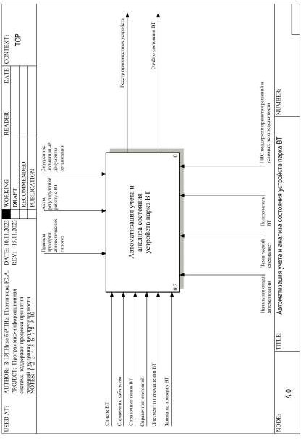
Рисунок В.1 – Контекстная диаграмма в нотации IDEF0

Приложение Г

(обязательное)

Диаграмма декомпозиции в нотации IDEF0
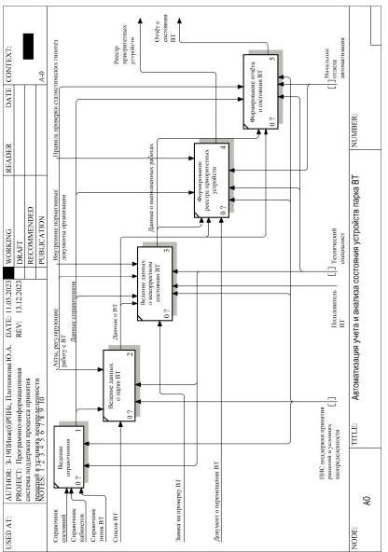
Рисунок Г.1 - Диаграмма декомпозиции (1 уровня) в нотации IDEF0

